Работа, проделанная в учреждениях образования города Хасавюрта,посвященная Году экологии в 2017 году.
Согласно плана Управления образования о проведении в учреждениях образования города экологических мероприятий посвященных Году экологии с января по декабрь месяцы текущего года проведены следующие мероприятия:
С 11 по 25 января 2017 года, во всех школах прошёл конкурс научно-исследовательских прикладных проектов по проблемам экологии среди старших классов, в котором приняло участие 240 учащихся 8-11классов.Работы победителей внутришкольных конкурсов были представлены на общегородской конкурс, в котором 1 место завоевала Набиева АсиятучащаясяCOШ№ 8, а она получила право участвовать в Республиканском конкурсе 28 февраля 2017 года, где заняла 2 место.

С 16.01.по31.01. 2017 года был объявлен литературно-экологический конкурс среди учащихся школ города- «Живая Земля». , который проводился на базе ХЭБЦ и был приурочен к Году экологии. В нем приняло участие в финальном этапе 38 работ уч-ся. Во внутришкольных конкурсах приняло участие 520уч-ся.
Конкурс «Живая Земля» проводился в двух возрастных номинациях:- экологическая сказка- среди уч-ся 3-6 классов (от 9 до 13 лет); -экологическая новелла- среди уч-ся 7-11 классов (от 14 до 17).
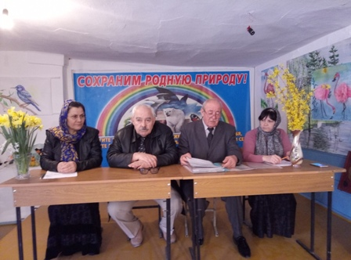

Перед участниками выступил директор ЭБЦ А.А.Омаров

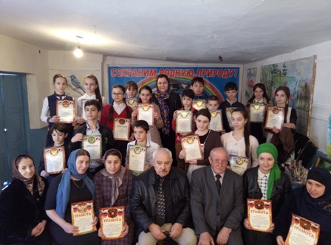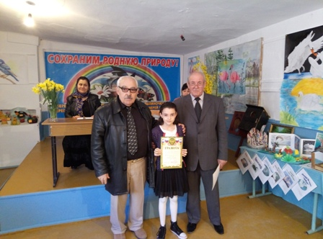

Награждение по конкурсу «Живая земля»

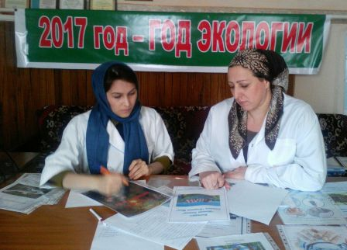

Подведение итогов в номинации «Экологическая сказка»

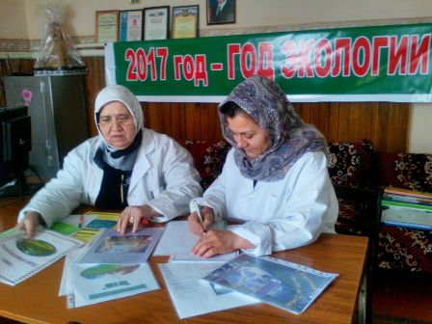
Подведение итогов в номинации «Экологическая новелла»

Призеры муниципального этапа конкурса «Живая Земля» в номинации экологическая сказка:
1.Джайрулаева Виолетта– уч-ся 4 «б»гимн. №2 им.Сайтиева– дипломом 1 степени;
2.Абдулаев Арсен -уч-ся 6 «в» класса гимн. им. М. Горького-дипломом 2 степени;
3.Гаджиева Хадия - уч-ся 6 «б» класса сош№12- дипломом 3 степени
Грамотами от Эколого-биологического центра за активное участие в конкурсе «Живая Земля» и оригинальность сюжета отмечены также в номинации «экологическая сказка» учащиеся и сош №10 и гимназии№3- Гаджиев Амир и Надирбекова Баху.

В номинации «экологическая новелла» дипломами ГУО г. Хасавюрта отмечены:
1.Гусейнова Зайнаб- уч-ся 9 «б» класса гимназии №2- диплом 1 степени;
2.Бичиева Лайла- уч-ся 7 «а» класса сош№17- диплом 2 степени;
3.Хасавова Марьям - уч-ся 9 м/б класса ХМЛ- диплом3 степени.
Грамоты от ЭБЦ вручаются за новеллы Гаджигишиеву Имаму из сош №3 и ЛелуевуАсхабу-сош №4
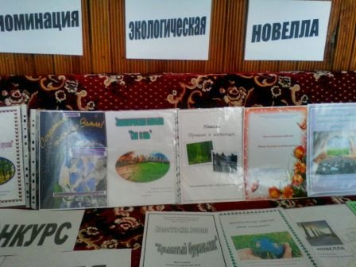
Работы учащихся школ города в номинации
«Экологическая новелла»
Награждение призеров конкурса состоялось 3 февраля 2017 года в торжественной обстановке в актовом зале в Хасавюртовском эколого-биологическом центре.
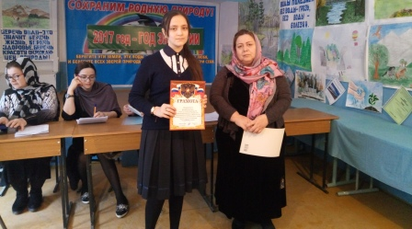
\
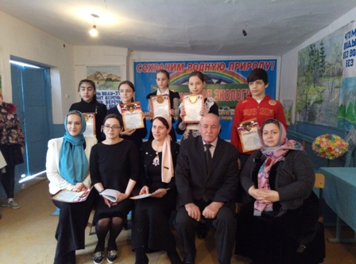
Призеры конкурса «Живая земля»

с 11.11.2016г. по11. 01.2017г. прошел внутришкольный этап конкурса докладов «Экологические проблемы Дагестана глазами детей», в котором приняли участие 284 учащихся школ города с 7по 11 классы.

На общегородской конкурс, который проходил на базе ЭБЦ, были представлены материалы 7 общеобразовательных школ города . Жюри, ознакомившись с работами участников муниципального этапа, определило призовые места следующим образом:
1 место –доклад на тему «Экологические субботники «Мы за чистый город»», исполнитель : уч-ся 8г. класса СОШ№4 –Магомедова Айшат Магомедовна.
2 место – доклад на тему « Экологическое состояние учебных кабинетов сош №14», исполнитель: уч-ся 8 класса СОШ №14 СаламоваЯхита.
3 место –доклад на тему «Исследование качества питьевой воды г.Хасавюрта», исполнитель: уч-ся 9 класса СОШ №17 ДацаеваХадижат.

На республиканский тур конкурса «Экологические проблемы Дагестана глазами детей» был представлен доклад : «Экологические субботники. Мы за чистый город » Исполнитель : Магомедова Айшат Магомедовна – уч-ся 8г класса, СОШ 4 , объединение «Садоводство» Хасавюртовского эколого- биологического центра.
Научный руководитель: Батаева Малика Исрапиловна педагог ДО ЭБЦ г. Хасавюрта. Магомедовой А.по итогам ее участия в республиканском этапе вручен Почетный диплом финалиста.

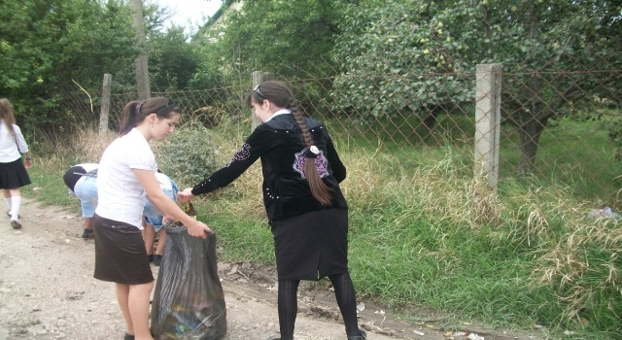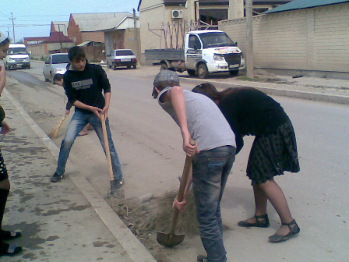
Акции по «Экологические проблемы Дагестана глазами детей»

16 февраля 2017 года состоялась

Акция среди образовательных учреждений «Мы выбираем чистый город»

Учащиеся школ и других учреждений образования провели акцию «Мы выбираем чистый город». В акции приняли участие ученики 5-х - 11классов, которые также являются членами Легиона Зеленых Дагестана,
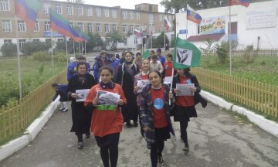
Уч-ся вышли на улицы города с транспарантами
Ребята прошлись по улицам с плакатами , транспарантами , призывая жителей прилежащих улиц к сохранению чистоты в нашем городе. У каждого магазина, на заборах, на столбах учащиеся клеили листовки с призывами о соблюдении чистоты и порядка в нашем городе. Чистота является таким фактором, который достаточно трудно увидеть или приметить, пока она не начинает тонуть в горах оберток из-под мороженого, в сигаретных окурках, пивных бутылках, одноразовых пакетах и пластиковых стаканчиков. И если чистота присутствует, то мы не уделяем этому внимания и не задумываемся о том, кто же следит за ней. Но стоит только чистоте исчезнуть, и сразу появляется масса вопросов. Кто за это ответственный?
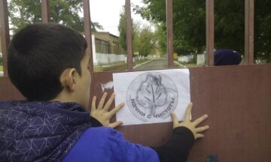
Участник акции клеит листовки
Почему не осуществляется уборка территорий? Почему отходы в контейнерах накапливаются сверх предельных норм, а вывоз мусора не происходит регулярно? В большинстве случаев мусор и грязь на наших улицах – вина самих жителей. Чтобы в городе было чисто, необходимо навести порядок возле своих домов, не создавать мусорные свалки у домовладений. Улицы города могут многое рассказать о его жителях. Если они чистые, ухоженные значит, люди любят свой город.
Уважаемые жители города! Давайте соблюдать чистоту!Ведь чисто не там где убирают, а там где не сорят!
Экологическая олимпиада школьников

. В целях выявления и развития у обучающихся творческих способностей и интереса к научно-исследовательской деятельности ежегодно проводятся олимпиады школьников по экологии. . В муниципальном туре олимпиады приняли участие уч-ся 7-11 классов. Общее количество участников – 95 человек.
18 и 20 февраля 2017г. прошел Республиканский этап Всероссийской олимпиады школьников по экологии на базе института экологии и устойчивого развития ДГУ.
В республиканском туре приняли участие Кулиева Мадина–уч-ся сош №10 и Амаев Ислам уч-ся 10 класса той же школы. Ислам, набрав 68 баллов по результатам 2-х этапов,занял первое место среди учащихся 10 классов школ Республики. Ислам принял участие в финальном туре Всероссийской олимпиады в Санкт-петербурге, которая состоялась в апреле 2017 года.

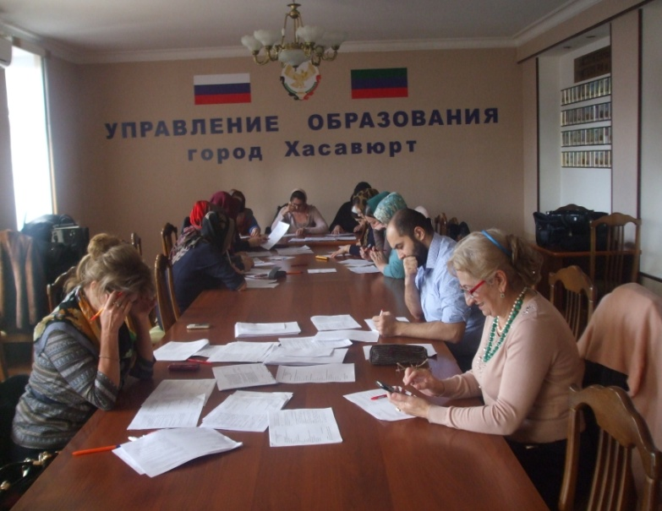
Подведение итогов Олимпиады
с 21 января по 12 февраля 2017г.
состоялся муниципальный этап
Х1Х международного фестиваля «Детство без границ»
В ходе конкурса-акции в образовательных учреждениях провели эколого-- -просветительскую, агитационную работу, педагоги оказывали практическую помощь по проведению природоохранных мероприятий в школах и других учреждениях:- разработали ряд проектов «Экология: -что может сделать каждый», провели конкурс фото и видеорепортажей «Эко-объектив» об экологической социально-полезной деятельности
По итогам конкурса на Республиканский этап конкурса-акции «Экологический марафон» в министерство по делам молодежи РД представлены следующие работы:

Номинация «Экология: что может сделать каждый».

1.Работа «Проблемы несанкционированных свалок г.Хасавюрта» уч-ся объединения «Садоводство» ЭБЦ Магомедовой Айшат. Руководитель Батаева М.И.

2. Работа «Изучение вредного воздействия табачной продукции на живые организмы» уч-ся объединения «Садоводство» ХамидовойХалимат.
Руководитель Батаева М.И.
3.Работа «Исследование физических и химических характеристик водных источников г.Хасавюрта» уч-ся объединения «Овощеводство» ЗайидовойХалимат.
Руководитель Ибракова А.Х.
4. Работа «Исследование здания школы на загрязнение микроорганизмами» уч-ся объединения «Цветоводство» Кулиевой Мадины. \
Руководитель Черивханова З.М.
5. Работа «Экологические проблемы двух рек моего города» уч-ся СОШ №15 Кадыровой Тамилы. Руководитель Пашаева Д.Р.
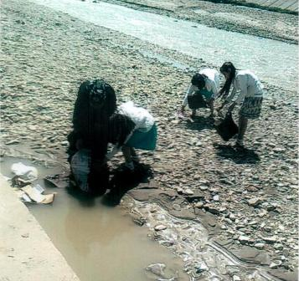
Очистка от мусора реки Ярык-сув и Акташ учащимися школ
2. Номинация « Агитационная деятельность.»Видеорепортажи о проведенных экологических мероприятиях.
Учащиеся объединения «Экология». Руководитель Батырбиева В.М.
3. Номинация фото-конкурс «Эко-объектив».
Учащиеся объединения «Экология». Руководитель Батырбиева В.М.
Все работы зарегистрированы на официальном сайте министерства по делам молодежи РД.

28.02.2017г.Вобазовательных учреждениях города был проведен муниципальный этап конкурса рисунка «Моя родная природа».в котором приняло участие учащиеся с 1-го по 11 классы.
Конкурс детского экологического плаката «Моя родная природа» в 2017 году был приурочен Году экологии. Конкурс проводился по трем возрастным группамС целью привлечения внимания учащихся к экологическим проблемам нашего города и воспитания у них чувства ответственности за состояние природы родного края на базе ЭБЦ
Конкурс проходил по трем возрастным группам:
1)младшая возрастная группа (7-10лет
2)средняя возрастная группа (11-13лет)
3)старшая возрастная группа (14-17лет)
Первый этап конкурса проходил в школах города с 13 января по 26февраля 2017 года.
В школьном этапе конкурса приняло участие 680 учащихся. На муниципальный этап, который проходил на базе ЭБЦ, были представлены по одной лучшей работе от каждой возрастной группы.
Всего на муниципальный этап было представлено 54 работы. Х
Жюри подвело итоги муниципального этапа и
наградили дипломами ГУО учащихся, занявших призовые места в номинации «младшая возрастнаягруппа»
1.Магомедову Ясмину уч-ся 2 класса МКОУ СОШ№14 дипломом 1 степени.
.2.Алхуватову Динару уч-ся 5 класса МКОУ гим№1 дипломом 2 степени.
3.Алиасбалову Амину уч-ся 3 класса МКОУ гим. им М Горького дипломом степени. 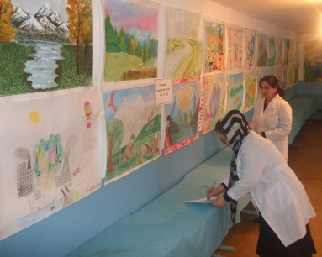
Оценка работ представленных на конкурс.
В номинации «средняя возрастная группа»
1.Алимхаджиеву Венеру уч-ся 7 класса МКОУ СОШ№17 дипломом 1 степени
2.Сайдулаеву Фариду уч-ся 5 класса МКОУ СОШ№14 дипломом 2 степени
3.Сайдулаева Ханпашу уч-ся 7 класса дипломом 2 степени
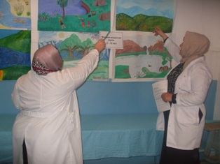
В номинации «старшая возрастная группа»
.Вихрову Дарью уч-ся 10 класса МКОУ СОШ№3 дипломом 1 степени, Меджидову Айну уч-ся 10 гим. им М. Горького дипломом 2 степени,.Кадиеву Амину уч-ся 9 класса СОШ№17 дипломом 3 степени
За подготовку учащихся к муниципальному этапу конкурса наградили грамотами ГУО следующих учителей :
1.Бакаеву ХадижатАбдулмажидовну учительницу ИЗО СОШ№14 за подготовку уч-ся занявшего1 место в номинации «младшая возрастная группа».
2.Аджиева Руслана Яхъяевича учителя ИЗО СОШ№17 за подготовку уч-ся занявшего 1 место в номинации «средняя возрастная группа».
3.Асекова Аскера Абдулгамидовича учителя ИЗО СОШ№3 за подготовку уч-ся занявшего 1 место в номинации «старшая возрастная группа».

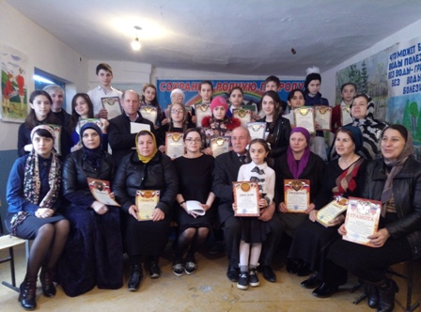

Призеры участники конкурса «Моя родная природа»

В марте 2017 года педагогами г. Хасавюрта были проведены
Открытые занятия в школах города, организационно-массовые мероприятия, которые были посвящены Году Экологиии.

Педагоги оказывали, всестороннюю методическую и практическую помощь в организации и проведении различных орг.массовых мероприятий для успешнойреализации принятых планов по Году экологии и Году Каспия. А так же принимали активное участие с учащимися во всех конкурсах, акциях, конференциях, слетах и других экологических мероприятиях, с целью вовлечения большего числа детей и подростков в экологическую деятельность.Обучающая роль оргмассовых мероприятий заключается не в формировании системы знаний, умений и навыков, а в обучении определенным навыкам поведения, в коллективной жизни, навыкам общения.
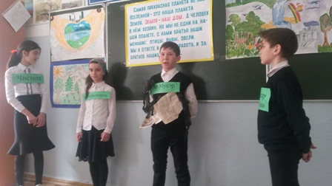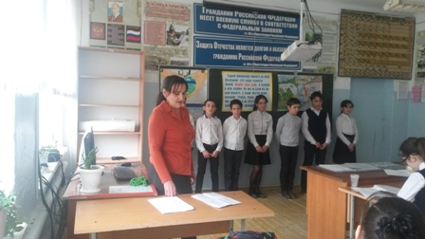

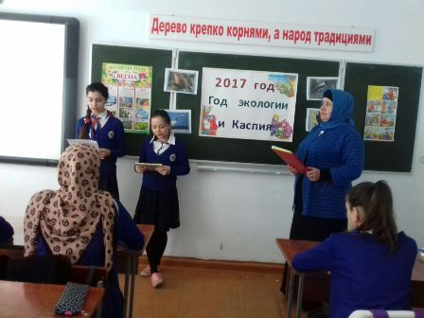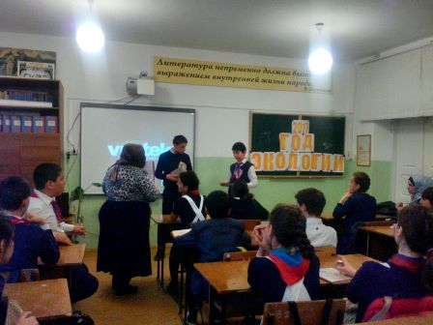

Орг.массовыемеропрития в учреждениях образования к Году экологии.

20 марта 2017 года прошел конкурс «Животный мир заповедного Дагестана»по 4 номинациям: «Птицы», «Звери», «Насекомые», «Рептилии», в котором приняли участие 250 учащихся школ города с 1 по 11классы. Работы, занявшие 1- места во внутришкольном этапе, были представлены на муниципальный этап в ЭБЦ 20 марта 2017г. Жюри, проверив работы, подвело итоги:

1. В номинации «Птицы»
1-место, диплом 1степени - Баглиев Шамиль уч-ся 9кл. ХМЛ.
2-место, диплом 2степени - МаликилаеваСарат уч-ся 7кл. Гимн.№1. 3-место, диплом 3степени – ОмароваУмара уч-ся 8кл. СОШ.№17.
2. В номинации «Звери» 1 место ДанияловаМаксалина, уч-ся 7кл., сош.№17
2-место Хасиева Лиана уч-ся 7кл. сош.№17. 3 местоНаврузоваМарха уч-ся 2кл. Сош.№17.
3. В номинации «Насекомые» 1-место Пашаев Арби, уч-ся 9кл. сош.№14
2-место Магомедов Махач уч-ся 3кл. Сош.№2. 3-место Зинченко Николай уч-ся 8кл. Сош.№2.
4 В номинации «Рептилии» 2-место ХасаеваКамила уч-ся 7кл. Гимн.№1. 3-место Сайдулаева Фарида уч-ся 5кл. Сош.№14.
Награждены грамотами ГУО следующие учителя за подготовку учащихся, занявших 1 места по номинациям:
Сатиаджиева Индира Арсланбековна- учитель биологии ХМЛ.
Исаев МикаилРукманович- учитель биологии сош.№14.
АджиеваРусланЯхьяевич- учитель биологии сош.№17.
АбдулхалимоваПатиматУбайдулаевна- учитель биологии гимн. №3
Работы, занявшие 1 места в муниципальном этапе конкурса, были представлены для участия в республиканском этапе в марте 2017 г

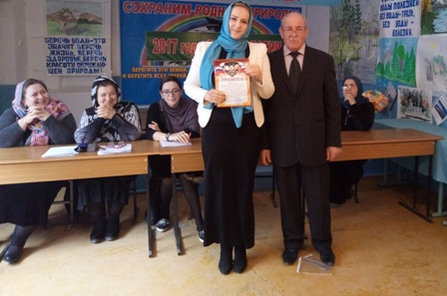
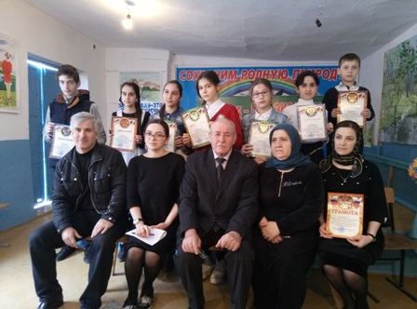

Участники и призеры конкурса «Животный мир заповедного Дагестана»

С января по март 2017 года проходил детский экологический конкурс «Зелёная планета-2017» по 6 номинациям: ««Природа-бесценный дар, один на всех»«Зелёная планета глазами детей», «Эко – объектив» ,«Многообразие вековых традиций»,«Природа. Культура. Экология», Современность и традиции», в котором приняли участие 620 учащихся с 1 по 11 классы. Работы, занявшие призовые места во внутришкольном этапе, были представлены на муниципальный этап в ЭБЦ 15 марта 2017 г.
Жюри, проверив работы, подвело итоги и наградила дипломами соответствующих степеней
следующих участников:

1-место Магомедову Зульфию, уч-ся 11 класса, СОШ № 11
2 место – МагомедтагировуМадину, уч-ся 8 «г» кл, СШ № 10
3 место – Джангишиеву Амину, уч-ся 9 «а» класса, гимн.им Горького

В номинации «Зелёная планета глазами детей»
1 место – Умарову Лизу, уч-ся 7 класса, гимназии № 3
2 место – МагомедбековуАйшат, уч-ся 7 «б» класса, гимн.им.М.Горького
3 место –Махмудову Джаминат, уч-ся 7 «е» кл, СОШ № 10
В номинации «Эко – объектив»
1 место – СаритоваРаджаба, уч-ся 9 класса, СОШ № 11
2 место – учащиеся 7 «б» и 7 «д» кл., СОШ № 10
3 место – ХизриеваВагаба, уч-ся 6 «б» класса, СОШ № 5

В номинации «Многообразие вековых традиций»
1 место – Юнусову Аминат, уч-ся 6 класса, СОШ № 10
2 место – Расулову Мадину, уч-ся 7 «а» кл. СОШ № 16
3 место Сайдулаеву Фариду, уч-ся 5 «д» класса, СОШ № 14
В номинации «Природа. Культура. Экология»
1 место – Гаджиеву Зайнаб, уч-ся 6 класса, СОШ № 10
2 место – АдельбиевуСамиру, уч-ся 2 кл.СОШ № 17
3 место -НаврузовуМарху, уч-ся 2 кл.
В номинации «Современность и традиции»
1 место – ДОО «Орлёнок», СОШ № 17
2 место – уч-ся 5 «б» класса, СОШ № 7
3 место – уч-ся 8 «д» и 8 «а» кл., СОШ № 10
Награждены грамотами ГУО учителя, за подготовку учащихся занявших 1 места по номинациям.
ШахбазовуКурсумЯкубовну – учителя биологии СОШ № 11
МусалаевуМаржанМакашариповну – учитю ИЗО гим№ 3
Гаджиеву КистаманВердиевну – уч.англ.языка СОШ № 10
Сатиаджиеву Юлдуз Расуловну – учит.музыки СОШ № 10
ЧопановуРаисатКурбангаджиевну, вожатую СОШ № 17
Работы, занявшие 1 места в муниципальном этапе конкурса, представлены для участия в республиканском этапе в марте 2017 года.
В республиканском туре, в номинации «Эко-объектив» СаритовРаджаб занял третье место.

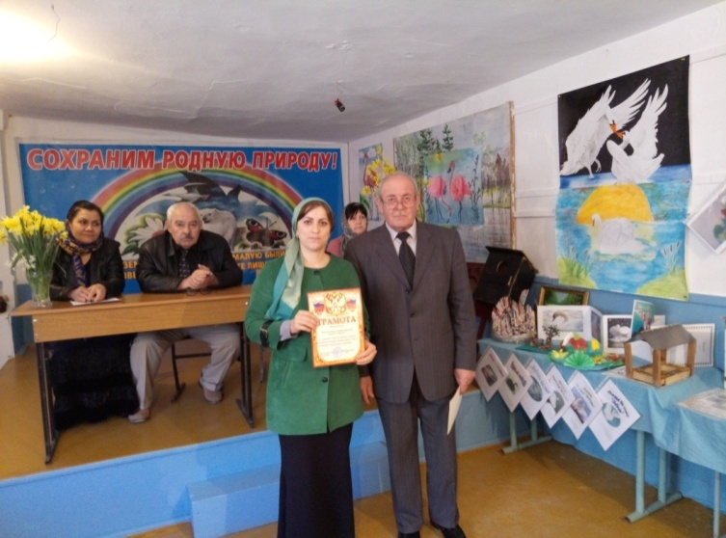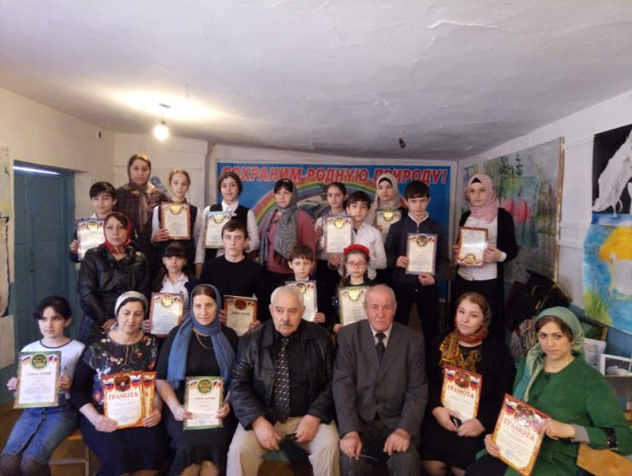

Участники и призеры конкурса «Зеленая планета»

17 марта 2017 года в г. Хасавюрте прошла конференция посвященная « Всемирному дню воды».

В конференции приняло участие - 190 учащихся из школ города.
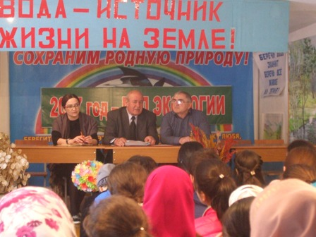
Гости и участники конференции

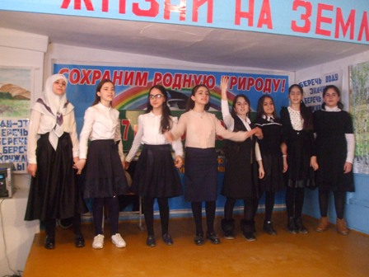
Выступление учащихся

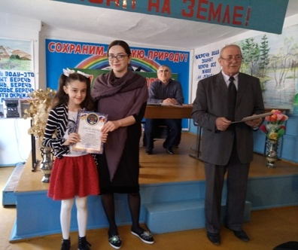
Награждение учащихся

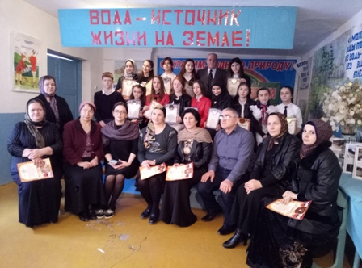
Призеры конкурсов, посвященных Дню воды

22 марта 2017 года в РЭБЦ состоялся республиканский этап конкурса «Всемирный день воды», посвященный Году экологии.
Для участия в заочном этапе этого конкурса были представлены работы по всем 5 номинациям. На очный этап конкурса были приглашены учащиеся в номинациях «Экологический плакат», «Литературная» и «Экологический вестник». В номинации «Экологичекий плакат» уч-ся 6 класса гимназии имени М Горького Абдулгалимов Абдулла занял 3 место.

В номинации «Экологический вестник» уч-ся 9 класса СОШ№11 СаритовРаджаб занял 2 место, уч-ся 9 класса гим.им. М.ГорькогоАбдулгалимов Шамиль занял 2 место.
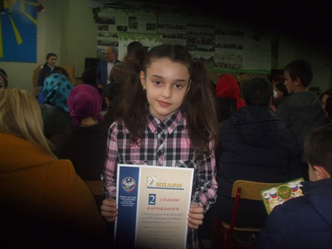
Набиева Джамиля, занявшая 2 место в номинации
«Экологический плакат»
В номинации «Литературная» уч-ся 6 класса Гим№2 им АСайтиева Набиева Джамиля заняла 2 место.
Все призеры были награждены дипломами соответствующих степеней от мин. образования РД.
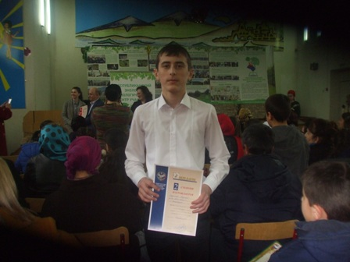
СаритовРаджаб, занявший 2 место в номинации. «Экологический вестник»

20 апреля 2017 года состоялось открытие Года экологии в г.Хасавюрте
Официальное открытие года экологии в Хасавюрте прошло у Холма Славы по ул. Тотурбиева торжественным собранием волонтерского корпуса «Чистая планета» созданного 16 января текущего года.
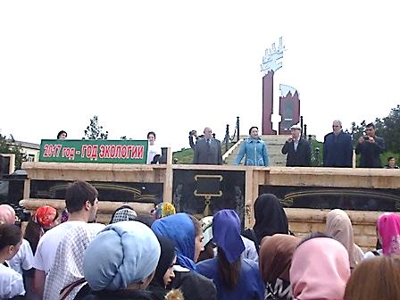
В мероприятии приняли участие начальник отдела по делам молодежи и туризма АйшатАтаева, директор эколого-биологического центра Алимпаша Омаров и председатель общественной палаты города Хасавюрт МагомедрасулШайхмагомедов.
На призыв о наведении порядка в придомовых территориях, парках, скверах и площадях откликнулись трудовые коллективы городских организаций, учащаяся молодежь города, работники коммунального хозяйства а также рядовые горожане.
В своем выступлении АйшатАтаева, поздравила участников корпуса с началом активной фазы деятельности, отметив, что задача волонтера не только помочь поддержать чистоту в городе, но и зарядить окружающих к этому.

«Своим личным примером вы должны стать стимулом любви к чистоте, символом молодого поколения, которое выбирает будущее, в котором нет места безответственному отношению к чистоте города» - сказала Атаева.
Мероприятия по очистке велись по всей территории города. Особое внимание уделялось социальным объектам, школам, больницам и т.д

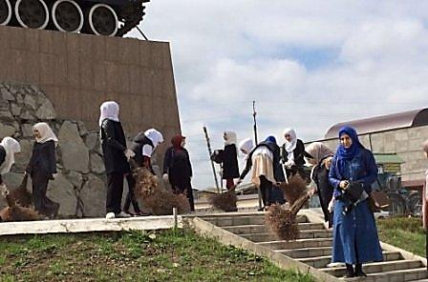

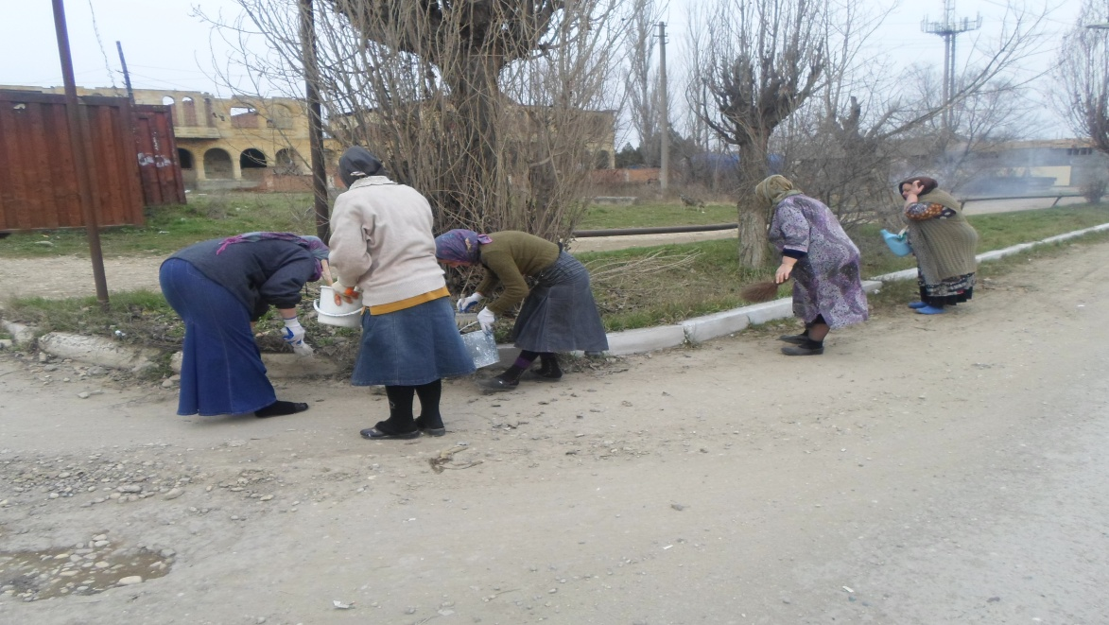

Проведение субботника было обусловлено подготовкой к проведению торжественных мероприятий к майским праздникам, 27 апреля планируется провести генеральный субботник с очисткой, побелкой и косметическим ремонтом памятников и мемориалов.

21 апреля2017 года прошло
Общегородское мероприятие ,посвященное «Всемирному дню земли», приуроченное Году Экологии ,
в котором приняли участие 180 уч-ся школ города.

Согласно общегородского плана работы ГУО по экологическому воспитанию учащихся школ города 17 и 18 апреля на базе ЭБЦ прошли общегородские конкурсы среди учащихся школ города. Лучшие работы со школы по всем трём номинациям были представлены на выставку, которая была открыта с 17 апреля в актовом зале ЭБЦ. 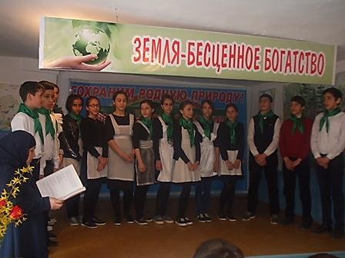
Выступление уч-ся объединения. «Экология»
- Конкурс на лучший реферат по охране природы, отражающий экологическое состояние в городе, в республике. 2. Конкурс на лучшую фотографию, отражающую экологическое состояние города. 3. Конкурс на лучший плакат по охранеприроды, отражающий экологическое состояние города, республики.

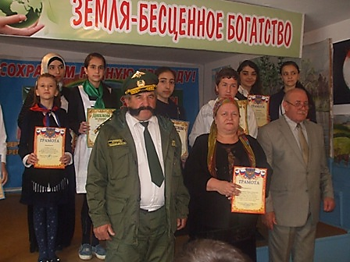
Победители общегородских конкурсов

Гость конференции и директор ЭБЦ вручили победителям конкурсов и руководителям проектов дипломы ГУО и грамоты ЭБЦ соответствующих степеней.

В апреле 2017 годапрошли мероприятия в школах города, посвященные Году Экологии.
24 апреля 2017 г в МКОУ сош№2 прошло орг. массовое мероприятие, посвященное Году экологии. Мероприятие было подготовлено учителем русского языка и литературы ГаджаровойВисаннойВалиевнаой и учителем биологии МаммаеваойПердаусДжабраиловной
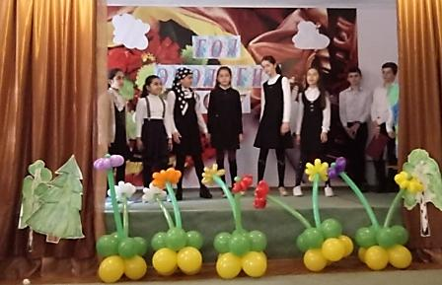
Мероприятие в сош №2
На мероприятии приняли участие уч-ся с 1 по 8 классы. Мероприятие было посвящено проблеме загрязнения нашей природы, со сцены звучали песни и стихи, бьющие тревогу за состояние нашей Земли. На мероприятии присутствовали директор СОШ№2 Гасанов М..и методисты ЭБЦ Ибракова А.Х.-методист по связям со школами города, Порсукова А.А. – зав. отд. по ОМР.
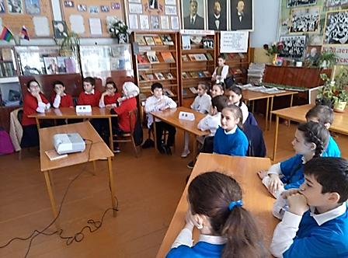
Мероприятие в сош №3
26 апреля 2017г в МКОУ СОШ№3 состоялся экологический турнир «Знатоки природы». Мероприятие было подготовлено зам директора по ВР Маликовой Э М.
Мероприятие прошло в форме экологического турнира из 4х туров , в котором приняли участие 6а, 6б и 6в классы. В качестве жюри на мероприятие были приглашены: Асекова Альбина Абдулатиповна- биолог СОШ№3, Черивханова З.М. – зав. по ИМО ЭБЦ,Батырбиева В.М. - методист ЭБЦ по экологии. Ибракова А.Х. - методист ЭБЦ по связям со школами города.
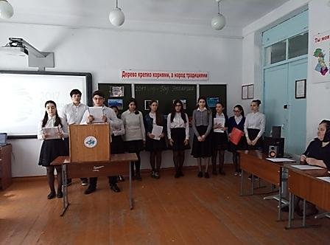
Мероприятие в гим.им. Горького

27 апреля 2017 г в рамках Года экологии в России в МКОУ «Гимназия им. М.Горького» состоялась школьная научно-практическая конференция «Юный исследователь».
Целью конференции было выявление и поддержка одаренных учащихся, организация исследовательской деятельности. В конференции приняли участие школьники 8-11 классов, они представили свои работы по биологии и экологии. Научными руководителями конкурсантов были:
Арсланова ЗаремаАбдулвагитовна директор гим. им. М.Горького ,Газималикова Марина Абдулмуслимовна - учитель биологии,РамазановаХаписатШангереевна – учитель географии, руководитель МО учителей естественно-научного цикла гимназии им. М.Горького.

С 25 по 27 февраля 2017 года во всех школах города прошли единые экологические дни, где с докладами «О проблемах экологии Дагестана
г.Хасавюрта выступили работники экологического центра, а также учителя биологии школ. В этом мероприятии приняло участие 2240 учащихся с 5 по 11 классы.
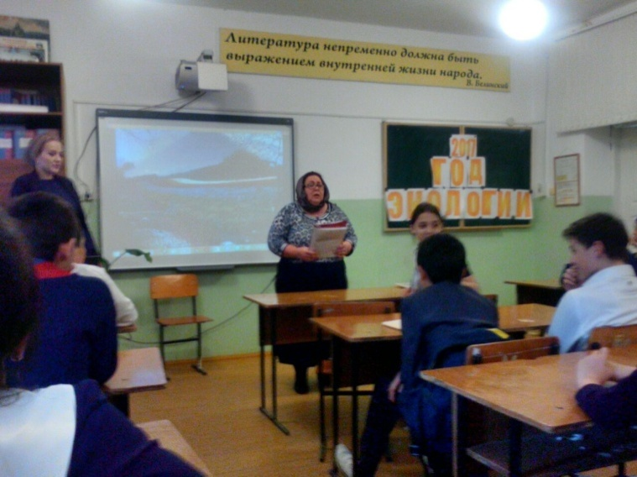
Экологическое мероприятие в гимназии №2 им. А.Сайтиева

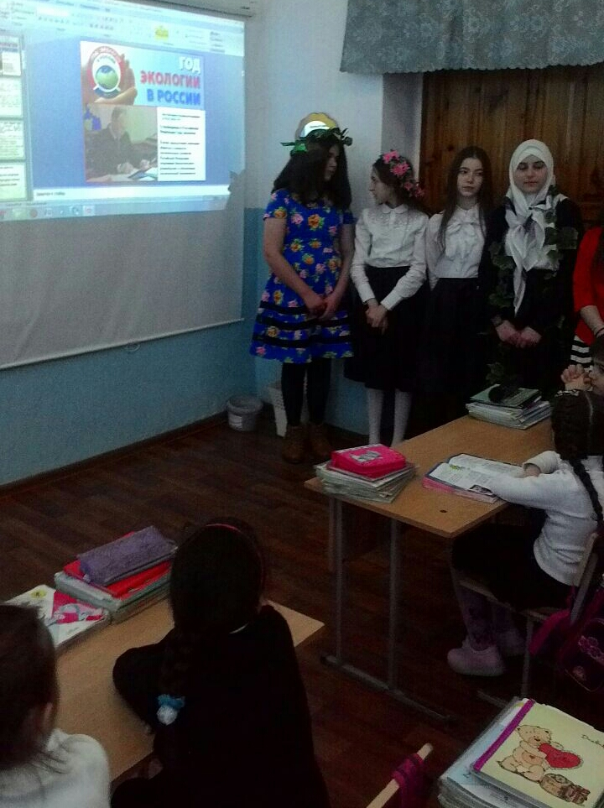
Экологическое мероприятие в СОШ №4

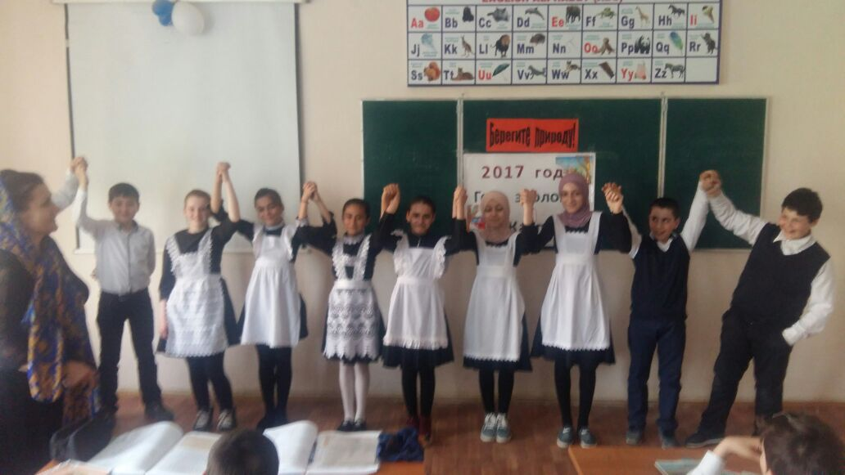
Экологическое мероприятие в СОШ №8

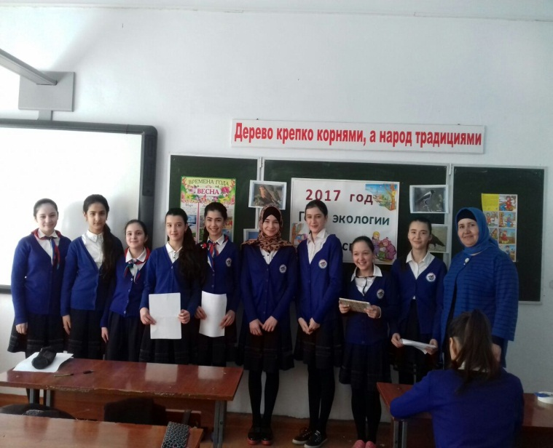

Экологическое мероприятие в гимназии им.М.Горького

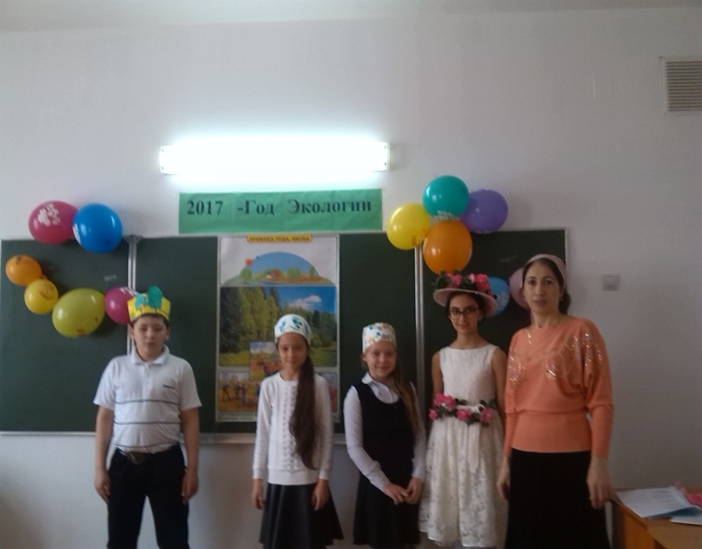

Экологическое мероприятие в СОШ №11

По четвергам в образовательных учреждениях проводились субботники по очистке и благоустройству дворов и прилегающих территорий на каждом субботнике принимало участие до 5 тыс. человек, что позволило намного улучшить экологическую обстановку в микрорайонах где расположены учреждения образования.

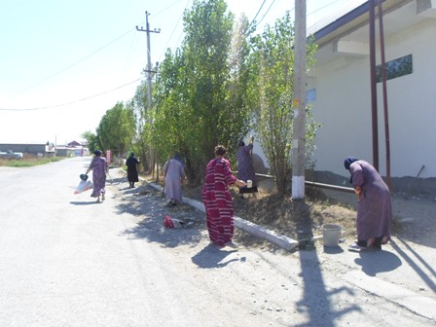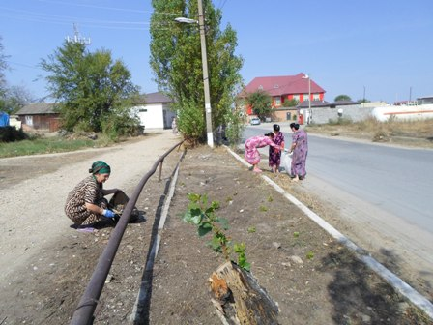

Субботник на закрепленной территории

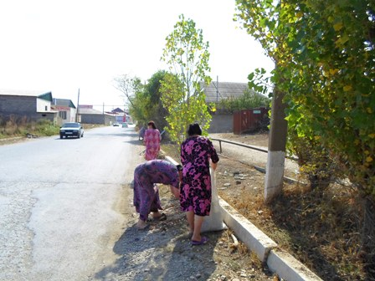

23 марта 2017 года, состоялась общегородская конференция, посвященная «Году экологии» с приглашением представителей управлений коммунального хозяйства, комитета по экологии и природным ресурсам, студентов и преподавателей факультетов биологии и экологии университетов, а так же СМИ. Всего участников 158 человек.
На конференции были отмечены дипломами и грамотами лучшие зкологи города.

С 11 по 18 марта 2017 года в образовательных учреждениях был объявлен конкурс научно-прикладных проектов «Экология в современном мире» по линии института усовершенствования учителей. Лучшие работы, занявшие первые места, были представлены на Республиканскую конференцию 19 марта 2017 года - доклад уч-ся 10 кл. СОШ № 12 Магомедова Айгума был отмечен грамотой в номинации «Экология в дизайне».

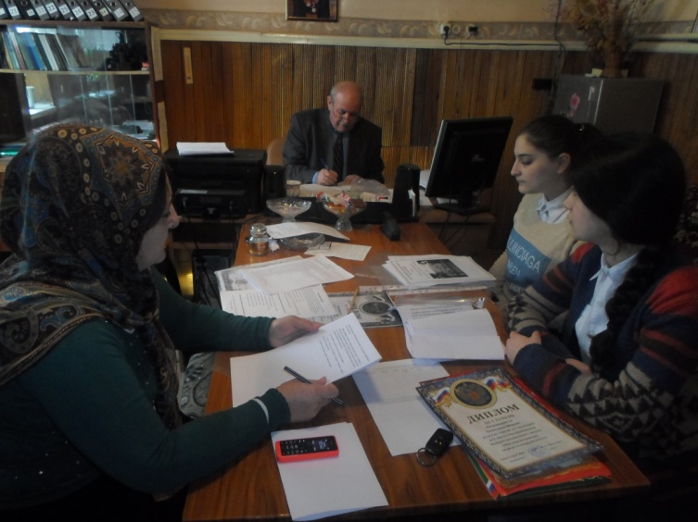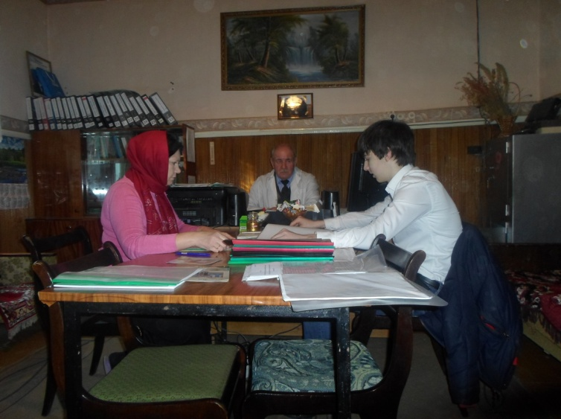
Проведение тестирования участников республиканского этапа.

С 20 по 31 марта 2017 года в рамках участия в мероприятиях, посвященных Году Экологии и совершенствования внеурочной деятельности учащихся школ города в целях выполнения ФГОС ООО и С(П)ОО в образовательных учреждениях города был объявлен конкурс на участие во Всероссийском фестивале «Арктур». На номинацию «Сохраним природу вместе» было представлено 2 работы- «Исследование водных источников города Хасавюрта» , научный руководитель: методист Хасавюртовского эколого-биологического центра Ибракова А.Х., работувыполнили учащиеся 11 класса сош №12: ЗайидоваХалимат, Ахмедова Джамиля, Ахмедова Белла. Другая работа, представленная на эту же номинацию- « Ярык-сув – значит светлая» также была подготовлена учащимися школы №12 – Мурзаевой Дженнет, Алиевой Патимат и МитиевойАминой ( все - 9 «а» класс). Научный рук.второго проекта : методист ХЭБЦ Мурзаева М.А.. Обе работы были представлены на отборочный тур Конкурса-фестиваля, который проводился в Москвегде они стали участниками всероссийского финального тура.

Со2 по 21 марта 2017 года в образовательных учреждениях прошла неделя Республиканского дня «Каспий –жемчужина Дагестана» дня в ходе которого проводились утренники в детски садах, посвященные Каспию, в которых приняло участие 320 детей.

В школах прошли классные часы, где перед учащимися выступили педагоги дополнительного образования ЭБЦ и биологи школ с докладами на тему « каспий – богатство нашей республики»- этими мероприятиями было охвачено более 1640 учащихся.Дети приняли участие в конкурсах:
На лучший рисунок на тему Каспия.
На лучшую сказку о Каспии.
На лучшую новеллу о Каспии.
На лучшую фотографию Каспийского моря.
В этих конкурсах приняло участие: 210 детей дошкольного возраста 620 учащихся младших классов 890 учащихся средних классов 410 учащихся старших классов . Всего – 2013 человек.
Лучшие работы, представленные общегородской конкурс были отмечены дипломами и грамотами ГУ О и ЭБЦ.

21 марта 2017 года состоялась общегородская конференция, посвященная «Всемирному дню знании о лесе» с участием работников
мехлесхоза, комитета экологии и природным ресурсам, представителей СМИ.На конференцию были приглашены по 12 учащихся со всех школ города наиболее отличившихся при проведении данного мероприятия. Лучшие материалы были направлены на республиканский этап конкурса в Министерство Образования РД, который состоялся 26 марта 2013 года.

С 23 по 28 марта 2017 года прошёл заключительный этап городского экологического конкурса по Андрейаульскомузаказнику,материалы по которому были представлены на республиканский конкурс.
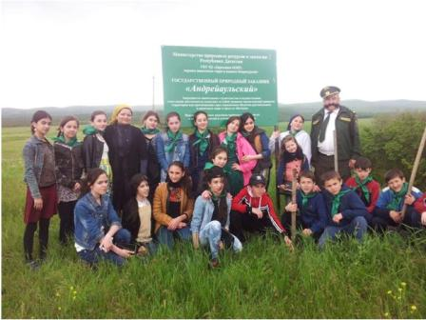

Учащиеся – юные лесоводы вАндрей аульском заказнике.
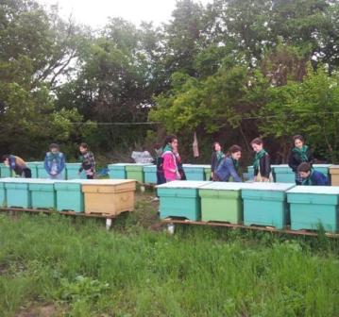
На пасеке Андрейаульского заказника.

С декабря 2016 по март 2017 года в образовательных учреждениях ,
согласно приказа ГУО проводились акции по изучению привлечения и охране птиц. В ходе этой акции в осенний и зимний периоды дети изготавливали кормушки для птиц, развешивали их во дворах своих учреждений, собирали корма для зимующих птиц и подкармливали птиц. Изготовлено и развешено 112 кормушек, заготовлено 140 кг кормов.
В ходе акции в школах провели 98 классных часов с охватом 1960 учащихся в основном младшего школьного возраста. Учащиеся средних и старших классов писали доклады, рефераты, изготавливали поделки птиц из природного материала, рисовали плакаты и рисунки, посвященные жизни птиц.
С февраля по март месяц дети изготовили и развесили 82 скворечника и синичника, продолжали работу по изучению и привлечению птиц.

С 9 по 12 апреля 2017 годана базе ХЭБЦ проходила общегородская выставка, посвященная празднику «День птиц», где были представлены: 1 .Лучшие доклады и рефераты о птицах. 2.Поделки птиц из природного материала 3.Газеты, посвящённые птицам 4.Рисунки и плакаты на тему «Птицы»
5.Отчёты школ о проделанной работе с октября 2017 года по март 2017 года по изучению и охране птиц.Выставку посетили дети из дошкольных учреждений города, учащиеся школ и школы интерната.
Лучшие работы уч-ся и педагогов были отмечены Дипломами ГУ О и Грамотами ЭБЦ.

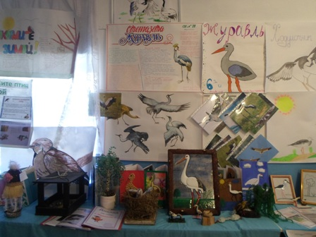
Выставка ко дню день птиц

13 апреля 2017 года состоялся общегородской праздник, где приняли участие по 10-12 учащихся со всех образовательных учреждений города. Всего -210 человек.
На празднике присутствовали зам.нач.ГУО - Даибов М.А., старший эксперт министерства природных ресурсов и экологии по Хасавюртовскому округу, биологи школ и работники ЭБЦ.
Освещали праздник представители СМИ, «Гелиос», газета «Дружба», «Нийсо», «Дагестанская правда».

Перед гостями на празднике с тематической программой выступили учащиеся гимн.им.Горького., СОШ № 15, гимназия № 1, СОШ № 13. 32 учащихся и 11 биологов школ за активное участие, по итогам проделанной работы отмечены дипломами и грамотами ГУО и ЭБЦ. СОШ № 5 заняв 1 место, получила право на участие в Республиканском этапе конкурса.

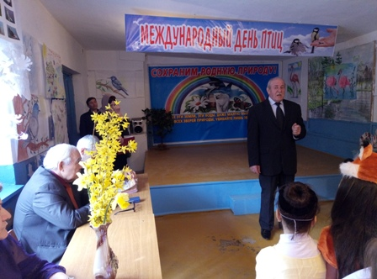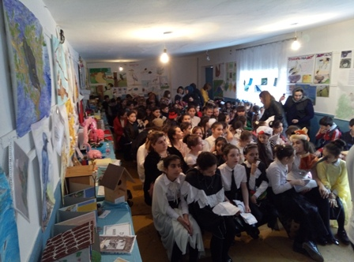
Выступает директор ЭБЦ Участники праздника

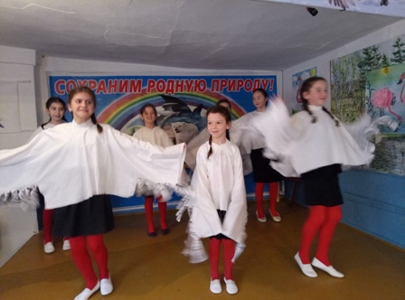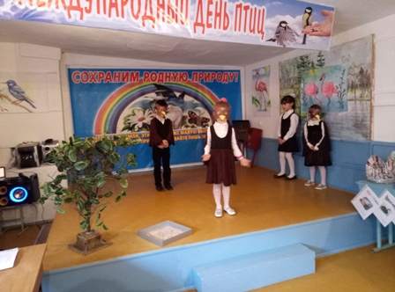
Выступление детей

С 16 по 19 апреля, согласно, плана ГУО, в школах города совместно с ЭБЦ проходили оргмассовые экологические мероприятия, посвященные Году экологии, в которых приняло участие выступающих - 142 учащихся с 7 кл. по 11 кл. гостей и зрителей - 740 учащихся с 4 кл. по 11 кл. а так же биологи, директора, зам.директоров, родители и др.

22 апреля 2017года на базе Хасавюртовского педколледжа прошла
общегородская конференция с участием школ и учреждений дополнительного образования города посвященная Всемирному Дню Земли. В начале марта был объявлен конкурс: 1 .Рисунков, плакатов 2.Фотоматериалов
Рефератов
среди образовательных учреждений города. Лучшие материалы по итогам городского конкурса были представлены на выставке, в день проведения конференции. Наиболее отличившиеся были награждены дипломами и грамотами.
На конференции приняли участие лучшие экологи со школ и учреждений дополнительного образования, студенты педколледжа, агроколледжа, а так же студенты биологических факультетов ВУЗов -180 человек. На конференции присутствовали руководители и представители всех учебных заведений города с межрайонного комитета природных ресурсов и экологии, представители СМИ, «Гелиос», газеты «Дружба», «Нийсо», «Кумукъ-тюз», «Дагестанская правда» и Дагестанского телевидении

С 25 по 30 апреля 2017 года прошли общегородские субботники по очистке и благоустройству города к майским праздникам, в котором приняло участие 5-6 тысяч учащихся и работников школ и учреждений дополнительного образования и преподавателей
до 2-х тысяч студентов средних и высших учебных заведений.
В ходе субботника убран мусор, проведена перекопка приствольных
кругов, побелка бордюр и штамбов деревьев, вывезен собранный мусор,
проведена посадка зелёных насаждений, на самих территориях
учреждений и так же в прилегающем микрорайоне.
К праздникам 1 и 9 мая наш город стал чистым и благоустроенным.

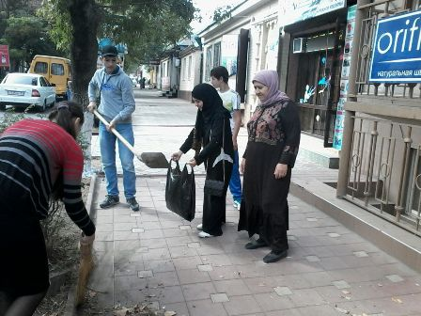

Учащиеся и их наставники на субботнике.

В рамках плана Администрации города по проведению мероприятий посвященных Году экологии 26 апреля 2017 года во всех школах и дошкольных учреждениях прошли классные часы на темы экологии и охраны окружающей среды совместно с эколого-биологическим центром.
В этот день в учреждениях образования прошли 120 классных часов, в которые были привлечены 2560 учащихся. Перед учащимися выступили с докладами на экологические темы воспитатели дошкольных учреждений, классные руководители, учителя начальных классов, педагоги, вожатые и биологи школ и педагоги экологического центра с тематикой «Моя родная природа», «Берегите и охраняйте природу», «Экологические проблемы г.Хасавюрта и пути их решения», «Экологическое состояние рек Ярук-Сув и Акташ», «Не сори где живёшь, учишься и работаешь».

Согласно, письма Министерства природных ресурсов и экологии РД № 908/18 от 18.03.13г. о проведении экологических акций инициированных движением «Сделаем вместе» в рамках Года охраны окружающей среды. С 15 марта по 26 апреля в городских учреждениях образования прошли мероприятия по этой акции
разъяснены задачи стоящие перед участниками но осуществлению этой акции.
К 30 марта были изготовлены эмблемы в количестве 200 шт. «Экология», отпечатаны экологические листовки в количестве 300 шт. и розданы детям при проведении классных экологических часов и субботников. Был объявлен конкурс среди учащихся 5-8 кл.

на лучшую фотографию «Человек и природа»
на лучший рисунок «Родная природа»
на лучший видеоролик «Экология начинается со двора»

С 11 по 24 марта 2017г в ДИРО состоялся конкурс «Лучшая методическая разработка плана -конспекта экологического урока на тему «Каспий- жемчужина Дагестана», посвященного Всемирному дню водных ресурсов в образовательных организациях Республики Дагестан».
Цели и задачи конкурса:
-содействие популяции практик проведения экологических уроков
- активация инициатив общеобразовательных организаций РД в области охраны окружающей среды, экологического образования и воспитания подрастающего поколения
- повышение экологической культуры педагогов РД
Педагог ДО ЭБЦ Сайдулаева Лиза Умарпашаевна приняла участие в конкурсе и разработала план- конспект открытого урока «Каспий- жемчужина Дагестана». По итогам конкурса ее работа заняла 3 место. Она также была приглашена в качестве члена жюри на научно- практическую конференцию «Экология в современном мире», которая состоялась 21 апреля 2017 года в ДИРО.
18 марта 2017 года в ЭБЦ прошёл семинар биологов и вожатых школ, где был
представлен план ГУО по проведению экологических мероприятий в образовательных учреждениях города , посвященных« Году экологии» с сентября по декабрь 2017 г.

с 15 апреля 2017 годасогласно письма Министерства природных ресурсов и экологии РД № 04/62 от 10.04.2017г. в образовательных учреждениях начата акция Дней защиты от экологической опасности под девизом«Экология - безопасность -жизнь». В рамках этих акций намечено проведение различных экологических мероприятии
на лучшую фотографию «Человек и природа»
на лучший рисунок «Родная природа»
на лучший видеоролик «Экология начинается со двора

С 11 по 24 марта 2017г в ДИРО состоялся конкурс «Лучшая методическая разработка плана -конспекта экологического урока на тему «Каспий- жемчужина Дагестана», посвященного Всемирному дню водных ресурсов в образовательных организациях Республики Дагестан».
Цели и задачи конкурса:
-содействие популяции практик проведения экологических уроков
- активация инициатив общеобразовательных организаций РД в области охраны окружающей среды, экологического образования и воспитания подрастающего
поколения
- повышение экологической культуры педагогов РД
Педагог ДО ЭБЦ Сайдулаева Лиза Умарпашаевна приняла участие в конкурсе и разработала план- конспект открытого урока «Каспий- жемчужина Дагестана». По итогам конкурса ее работа заняла 3 место. Она также была приглашена в качестве члена жюри на научно- практическую конференцию «Экология в современном мире», которая состоялась 21 апреля 2017 года в ДИРО.

С 15 апреля по 10 июня 2017 года прошли следующие экологические акции намеченные планом Администрации города в ГУО и ЭБЦ в рамках проведения Года Экологии
«Единый экологический урок» - 14.04.2017г в 5-х-11-х классах с охватом 820 уч-ся.

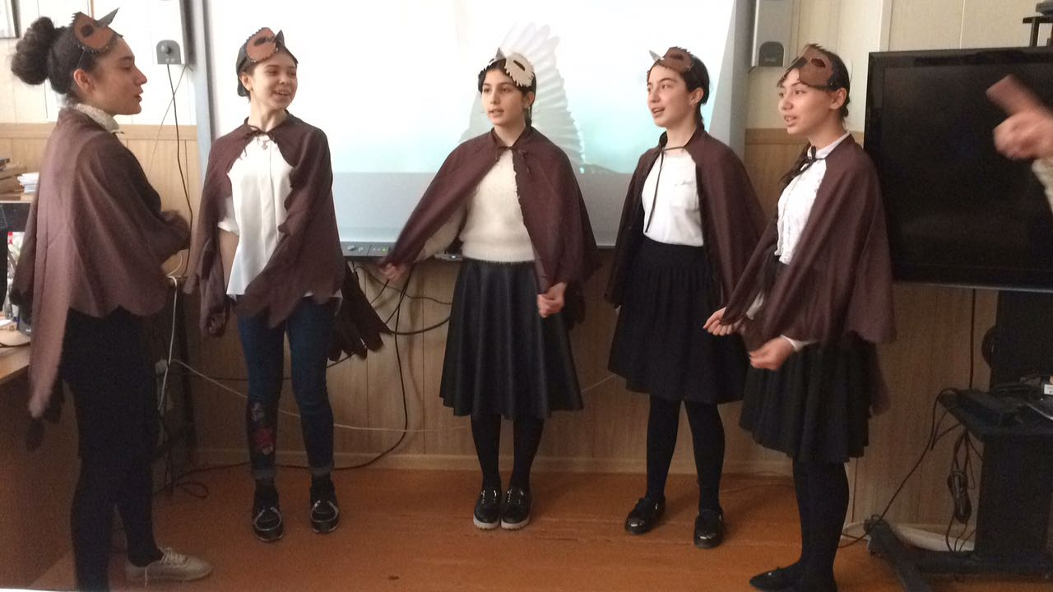

Экологический урок в ХМЛ

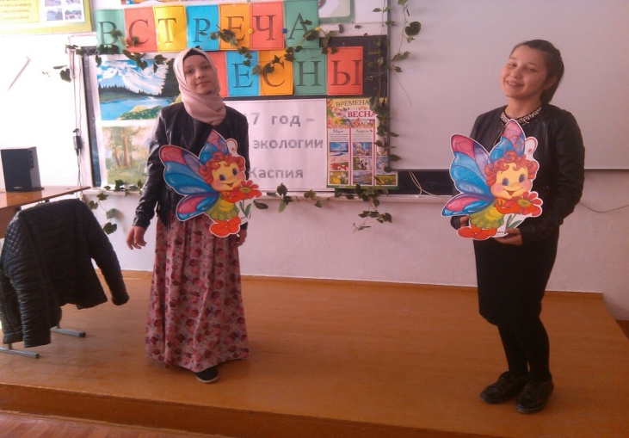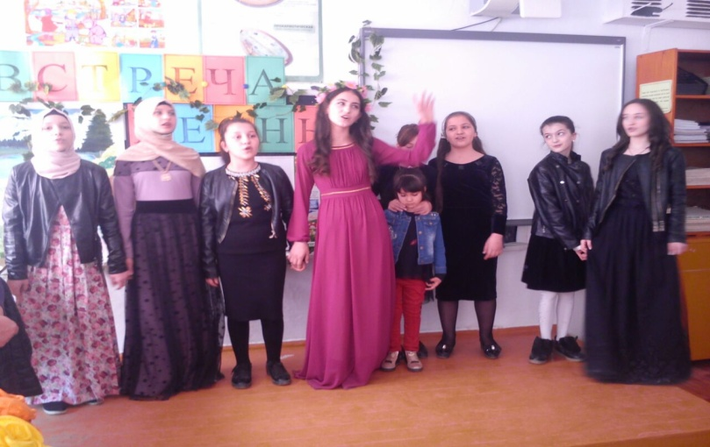
Экоурок в СОШ №11

Слет юных экологов в г.Гудермес 23/05/ 2017 г./в лесном массиве Джалка с участием 42 учащихся экологов г.Хасавюрта

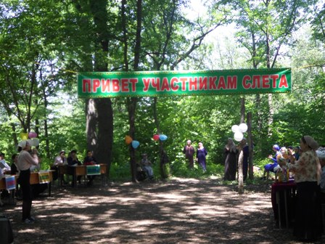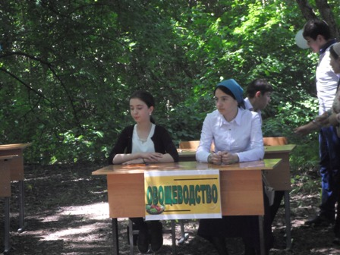

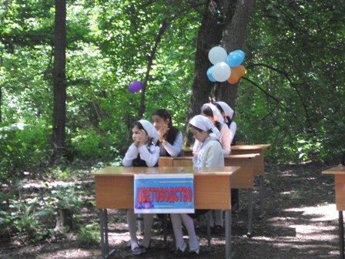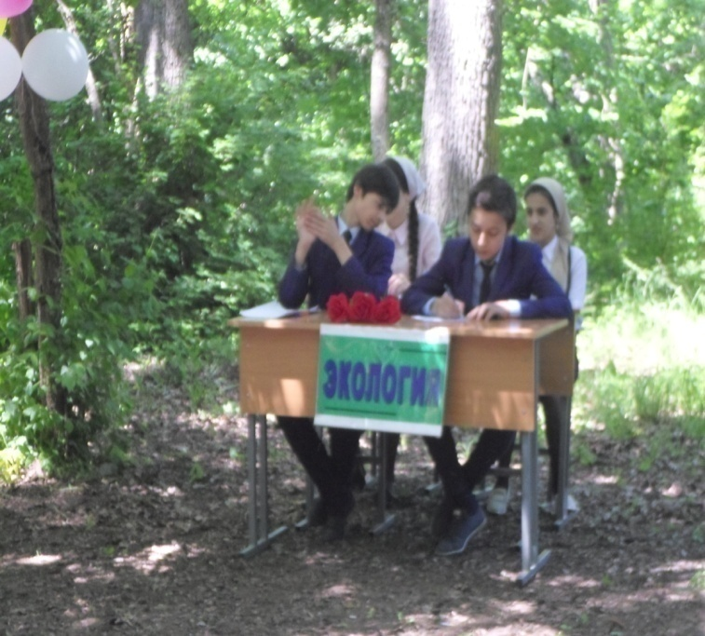

Участники слета
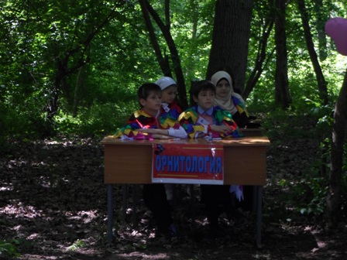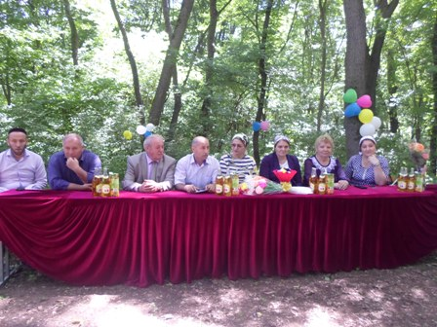
Самые юные экологи. Гости слета

В июне 2017 года прошли мероприятия , посвященные «Всемирному дню окружающей среды» в котором приняло участие
128 учащихся с 5 по 8 классы.

Акция «Батарейки, сдавайтесь!», приуроченная Году Экологии 20.05.2017г. на базе ЭБЦ
С целью развития в детской и молодежной среде экологической культуры, привлечения внимания широкой общественности к проблеме утилизации опасных отходов, а также сбора и утилизации отработанных элементов питания. Воспитания у подрастающего поколения ответственности за окружающий их мир природы, согласно общегородского плана работы ГУО по экологическому воспитанию учащихся школ города среди образовательных учреждений города был объявлен конкурс«Батарейки, сдавайтесь!», который прошел с 17.04. по 20.05. 2017 г.
Во внутришкольных конкурсах приняло участие 1650 учащихся.
Общегородской конкурс проходил на базе ЭБЦ.
Оргкомитет и жюри в составе методистов Сайдулаевой Л.У., Батырбиевой В.М. и руководителя объединения Минболатовой Т.А. 20.05.2017 года подвели итоги городского этапа конкурса. Места распределились следующим образом:

1. 1 место МКОУ гимназия им.М.Горького ответственная вожатая МуртазалиеваХадижатКадиевна.
2. 2 место МКОУ СОШ №17 ответственная психолог Шабазова Лиза Хусейновна.
3. 3 место МКОУ СОШ№2 ответственная биолог МаммаеваПирдаусДжабраиловна.
4. 4 место МКОУ СОШ №16 ответственная зам.директора по ВР ЭдильбиеваГульмираДанисолтановна.
5. 5 место МКОУ СОШ№11 ответственная биолог ШахбазоваКурсумЯкубовна
6. 6 место МКОУ СОШ№5 ответственнаябиологБолатоваЗаремаКанак-Мурзаевна.
7. 7 место МКОУСОШ№7 ответстветственная биолог МирзахановаРузминатДжумгазиевна.
Также приняли участие МКОУ СОШ № 3, 14, ХМЛ и гимназия №3.
Биолог МКОУСОШ№7 МирзахановаРузминатДжумгазиевна с учащимися школы подготовила видеоролик к номинации «Социальная реклама».
Диск с записью видеоролика и отработанные элементы питания, упакованные в пластиковые емкости с надписью «Батарейки, сдавайтесь!» отвезены в г.Махачкалу в Министерство по делам молодёжи РД и сданы представителю орг.комитета Абдуллаеву Рашиду Магомедовичу.

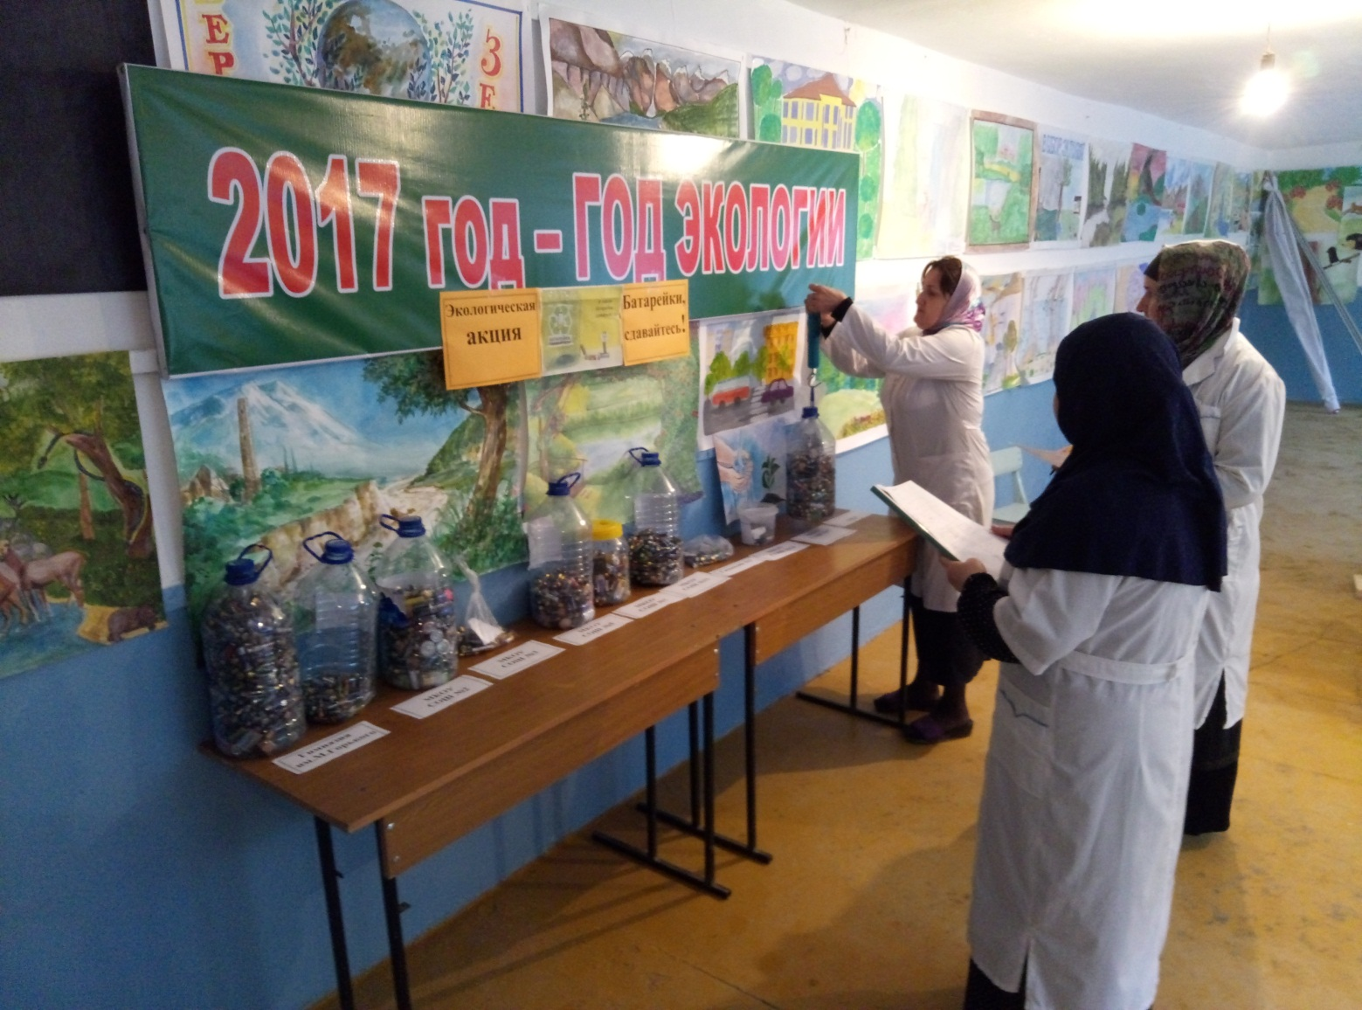
Взвешивание отработанных элементов питания. Педагоги ЭБЦ Минбулатова Т.А., Сайдулаева Л.У., Батырбиева В.М.

В июне 2017 года прошли мероприятия , посвященные «Всемирному дню окружающей среды» в котором приняло участие
128 учащихся с 5 по 8 классы.

Во всех образовательных учреждениях города за 8 месяцев текущего года согласно плана проведена работа по экологическому воспитанию подрастающего поколения.
Положителен тот факт, что к проведению этих мероприятий
привлекалось по возможности большое количество детей и подростков и та задача , которая ставилась перед руководителями образовательных учреждений, чтобы каждый
ребенок дошкольного учреждения уч-ся школ и учреждений дополнительного образования принял участие хотя бы в одном из экологических мероприятий, посвященных Году экологии, успешно реализована.

Согласно плана Управления образования о проведении в учреждениях образования города мероприятий, посвященных Году экологии. С сентября по декабрь месяцы текущего года были проведены :

Экологический урок «Каспий – жемчужина Дагестана» 29 сентября 2017г. посвященный «Году экологии» и «Году Каспия» и «Всемирному году моря».

На основании приказа Минобрнауки РД от 9.02.2017г. №494-01/17 29 сентября 2017г. и в целях повышения интереса обучающихся к вопросам экологии, экологической безопасности, сохранения и изучения биоразнообразия Республики Дагестан в образовательных учреждениях города прошли единые экологические уроки на тему: «Каспий – жемчужина Дагестана».
По заданию педагогов учащиеся готовили плакаты, рисунки, писали сочинения, рефераты, посвященные Каспийскому морю.
При проведении единого урока учащиеся объединений узнали много нового о фауне и флоре Каспия.
Педагоги ОУ провели 126 урока с охватом 3090учащихся со 2 по 9 классы.

. 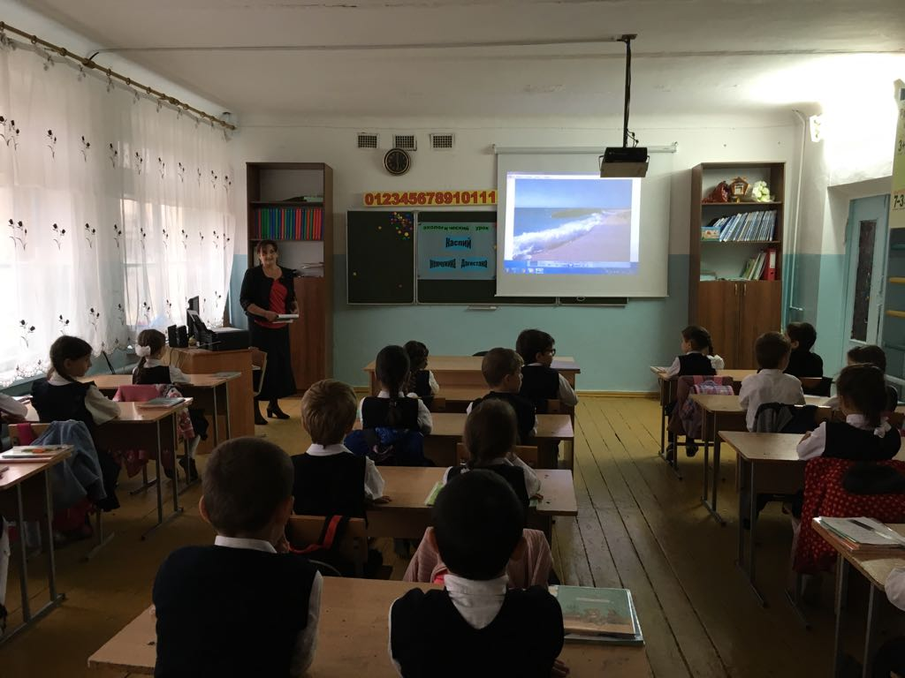Учащиеся 3 класса СОШ №14. Педагог Сайдулаева Л.У.

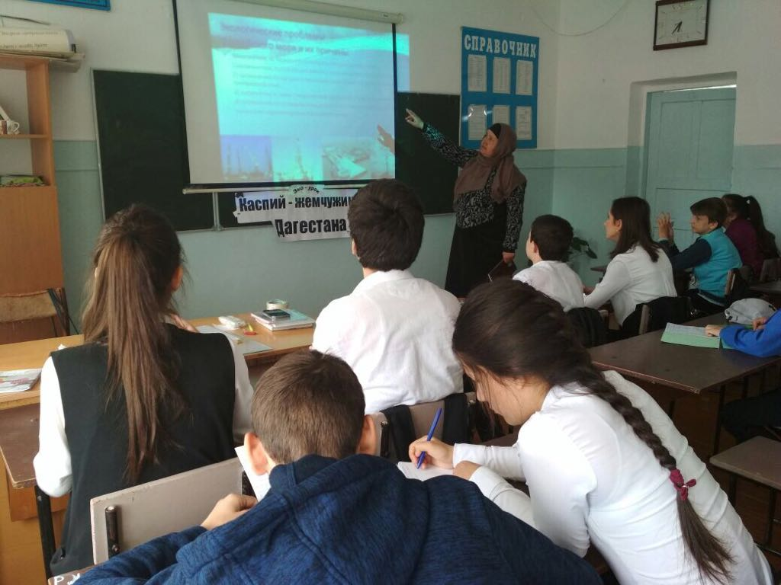
Учащиеся 8 класса гимназии им.М.Горького. Педагог Минбулатова Т.А.

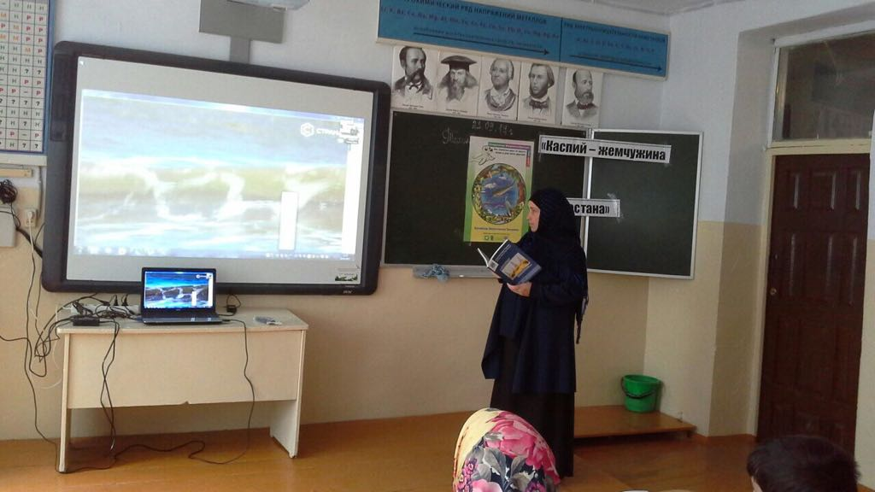
Учащиеся 6 и 8 классы СОШ №17. Педагог Батырбиева В.М.

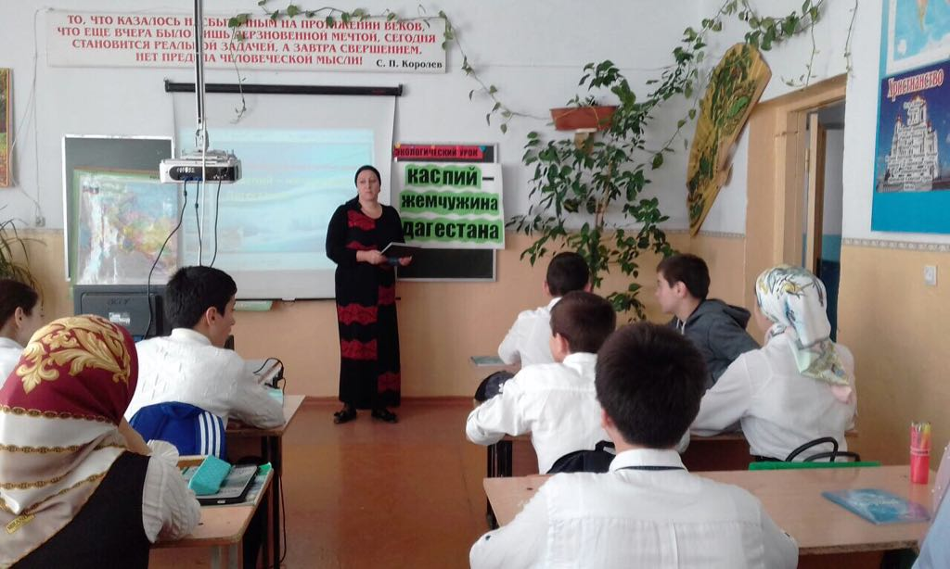

Учащиеся 9 класса СОШ №4. Педагог Батаева М.И.

Экологические субботники в рамках акции «Нашим рекам и озерам чистые берега», посвященном Году экологии и Году Каспия.
Согласно письма№15-06 -3002/17 от 21.09.2017г. комитета экологии и рационального природопользования РД
Все образовательные учреждения города 30 сентября 2017 года приняли участие в экологическом субботнике, посвященном Году экологии и Году Каспия.
В субботнике приняли участие – учащиеся и учителя школ города, работники и дети дошкольных учреждений и педагоги и учащиеся учреждений дополнительного образования.
Субботники проводились по очистке от мусора русла реки Ярык-Сув и прилегающей зоны.
В субботнике приняло участие 2230 человек, в том числе:
- 90 детей и работников дошкольных учреждений
- 2030 учащихся и учителей школ
- 110 работников и учащихся учреждений дополнительного образования.
Весь собранный мусор был вывезен на мусоросвалку.
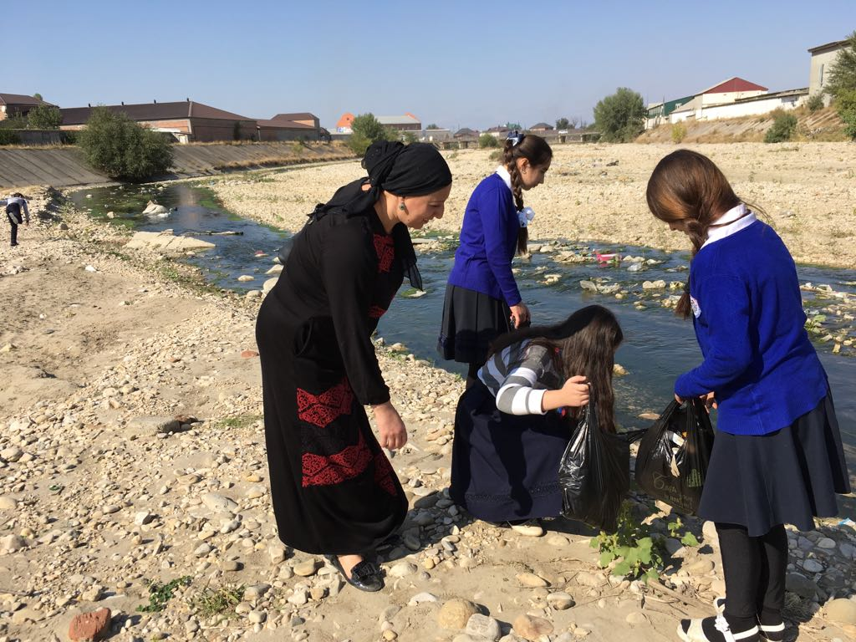
Учащиеся СОШ №4. Педагог Батаева М.И.
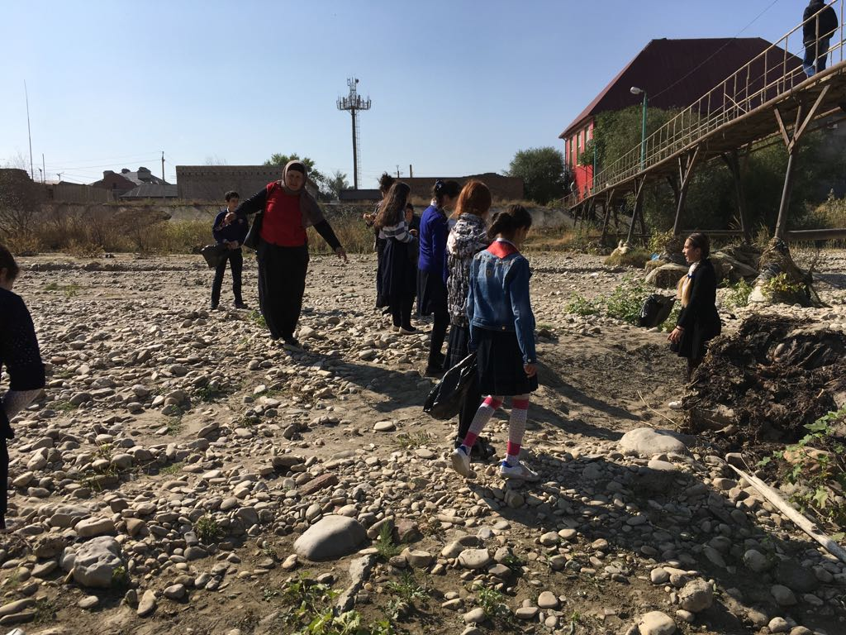
Учащиеся гимназии им. М. Горького. Педагог Минбулатова Т.А.

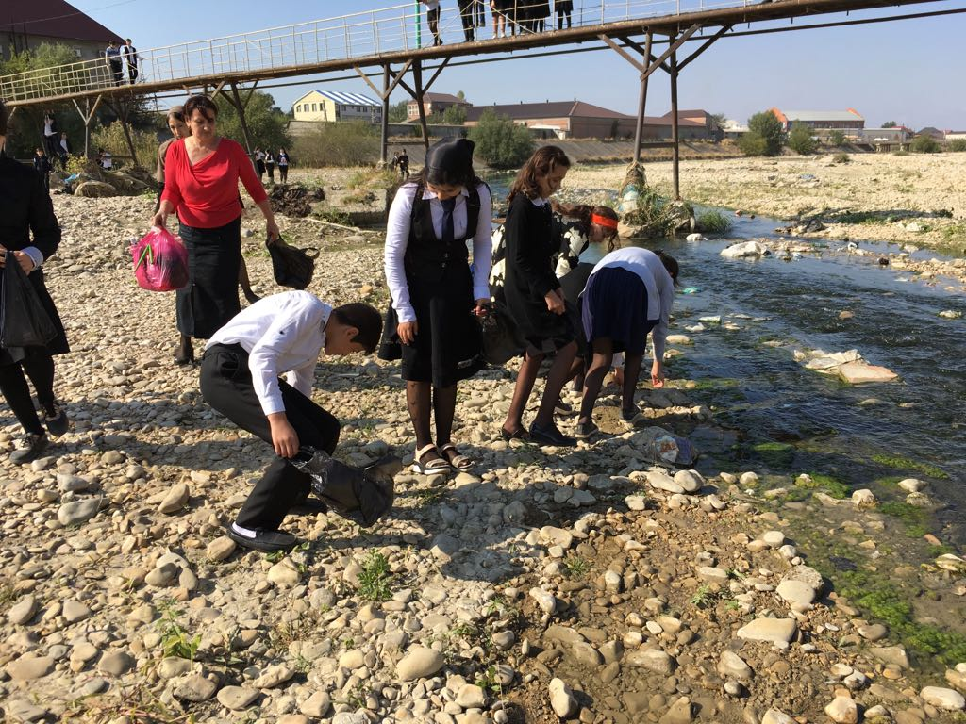
Учащиеся СОШ №14. Педагог Сайдулаева Л.У.
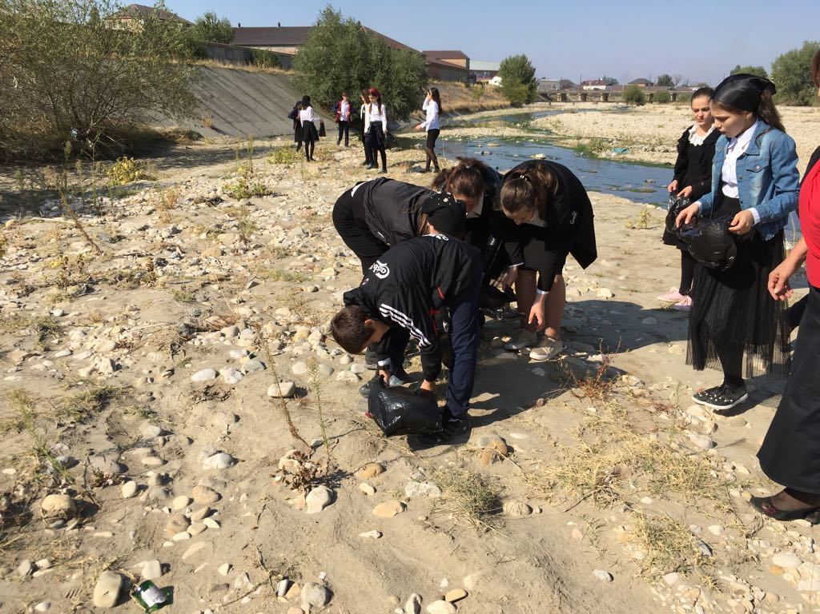
Учащиеся СОШ №9. Педагог Аджиева Д.Ш.
Всероссийский урок «Экология и энергосбережение», посвященный «Году экологии»
прошел в образовательных учреждениях города 5 октября 2017 г., в котором приняло участие 20 школ,10 дошкольных учреждений, 8 учреждений ДО.
Всего 38 учреждений..В школах – 2820 человек. В дошкольных учреждениях –80 человек. В УДО – 640 человек. Целью Всероссийского фестиваля «Вместе- Ярче» формирования бережного отношения к окружающей природной среде, природным ресурсам и привития обучающимся навыков энергосбережения во всех образовательных учреждениях города прошли единые экологические уроки на тему«Экология и энергосбережение».
При проведении единого экоурока учащиеся узнали о значимости энергосбережения в развитии страны и сохранении ее природных ресурсов.
Большой познавательный интерес у школьников вызвали презентации"Энергосбережение для всех и каждого" «Энергосбережение – инвестиции в будущее», «Свет в нашей жизни», «Энергосбережение в нашей жизни», «Энергосбережение: видимые преимущества энергосберегающих ламп», «Энергосберегающие технологии».
Из проведенных уроков -бесед школьники узнали много нового о том, почему свет так важен в жизни человека, почему важно бережное отношение к энергоресурсам.
Юные экологи подготовили листовку «Сбережём электроэнергию – сохраним окружающую среду!».
Старшеклассники подготовили доклады на тему энергосбережения, с которыми выступили на общешкольных линейках.
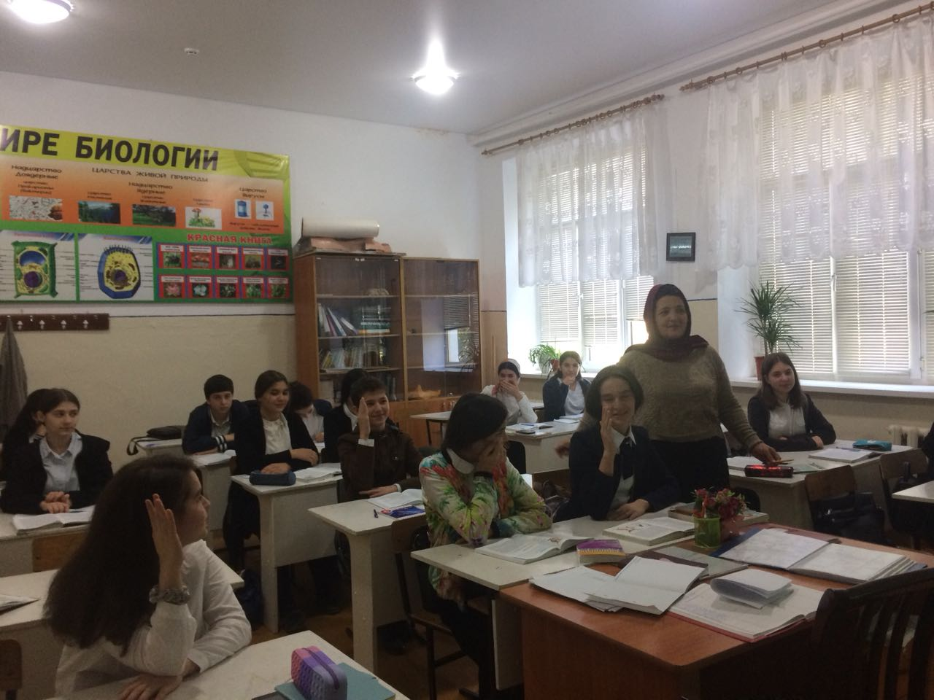Педагог Порсукова А.А. и учащиеся 9 классов ХМЛ.

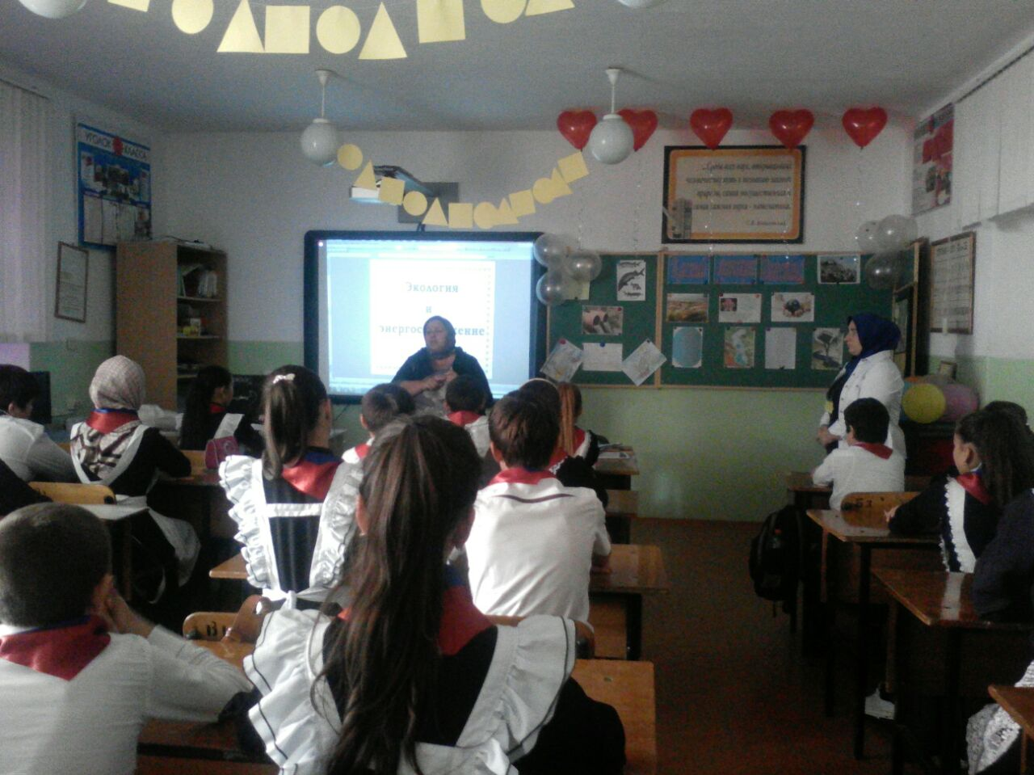
Педагог Мурзаева М.А. и учащиеся 5 класса гимназии №2.

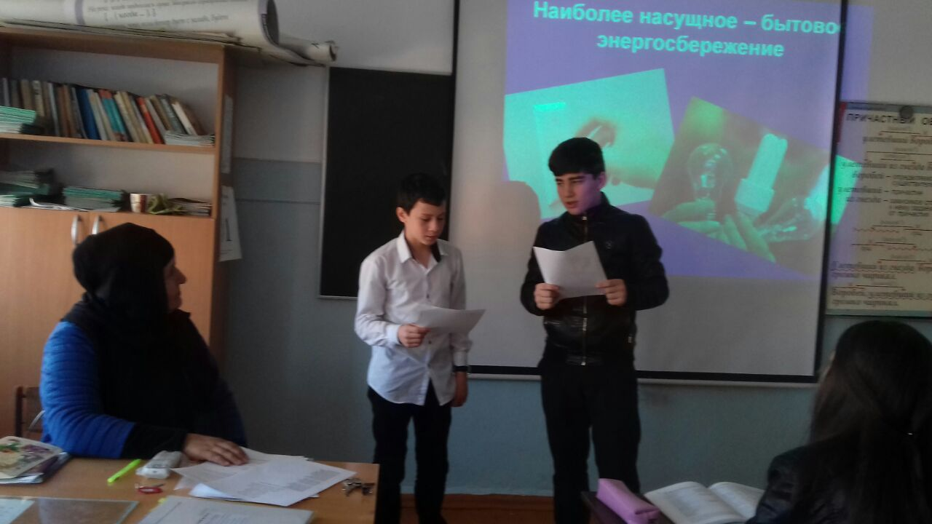
Педагог Минбулатова Т.А. и учащиеся 6 класса гимназии им. М. Горького.

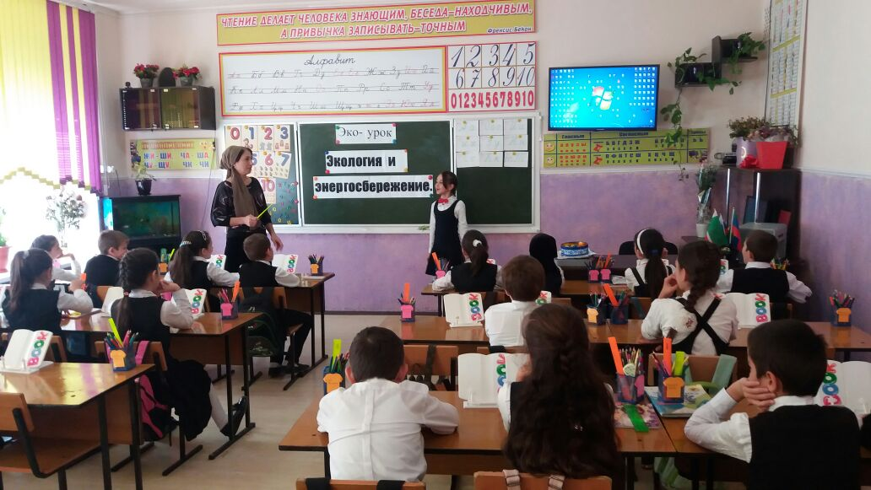
Педагог Аджиева Д.Ш. и учащиеся 6 класса СОШ №9.

Праздник «Урожай-2017» , посвященный «Году экологии»
Праздник «Урожай – 2017» состоялся на базе ЭБЦ 18 октября 2017г. На этом мероприятии подводились итоги работы педагогов и учащихся-экологов за 2016-2017 учебный год. К празднику была приурочена выставка работ юных экологов, которую смогли посетить с 10 по 18 октября учащиеся образовательных учреждений города и района.
На выставке были представлены экспонаты с учебно-опытных участков, различные поделки из природного материала, панно, композиции, коллажи. Каждое объединение выпустило яркие праздничные стенгазеты, где отражались итоги работ на учебно-опытных участках объединений за прошедший учебный год и осенняя тематика. Праздник открыла зав. ИМО Черивханова З.М. Она рассказала о работе, проведенной педагогами ЭБЦ совместно с биологами и учащимися-экологами в прошедшем учебном году, отметила достигнутые успехи в деле экологического воспитания учащихся и планах на будущее.
Директор ЭБЦ Омаров А.А. представил гостей праздника и в своем выступлении отметил работу, проведенную коллективом ЭБЦ совместно с администрациями и учащимися образовательных учреждений в 2016-2017 уч. году.
В своем приветственном слове зам. начальника управления образования Даибов М.А. отметил большую работу, проводимую в образовательных учреждениях и в эколого-биологическом центре по экологическому и нравственному воспитанию детей
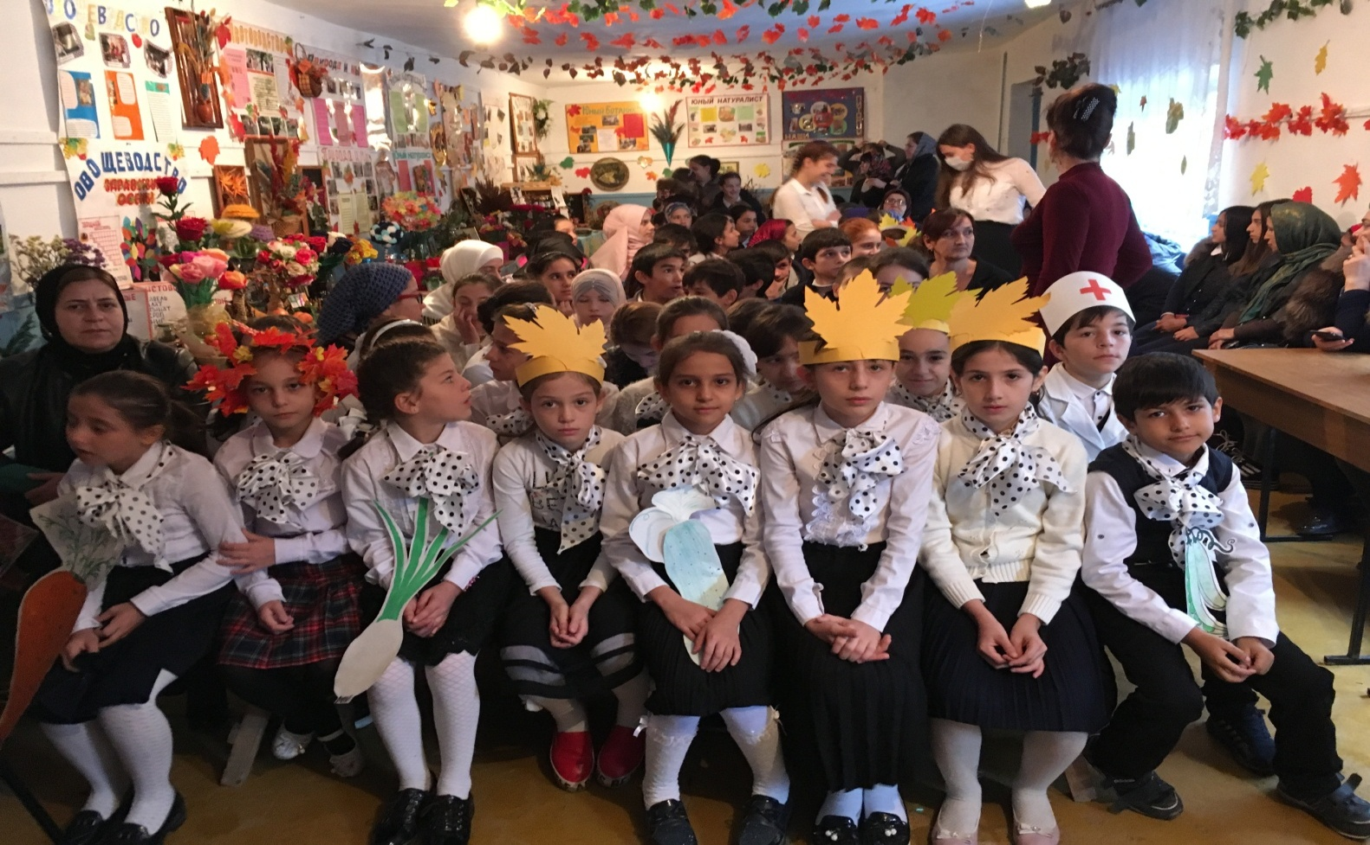
Зрительный зал. Юные экологи.

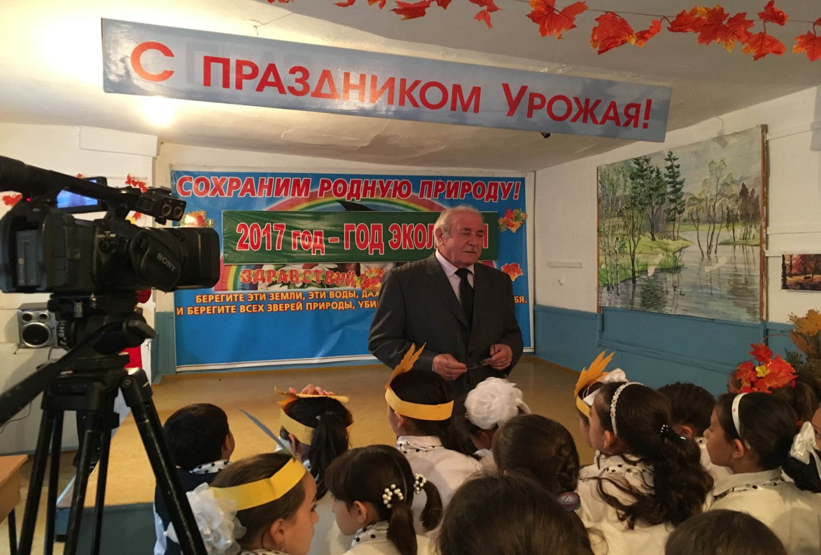

Открытие праздника. Приветственное слово директора ЭБЦ Омарова А.А.

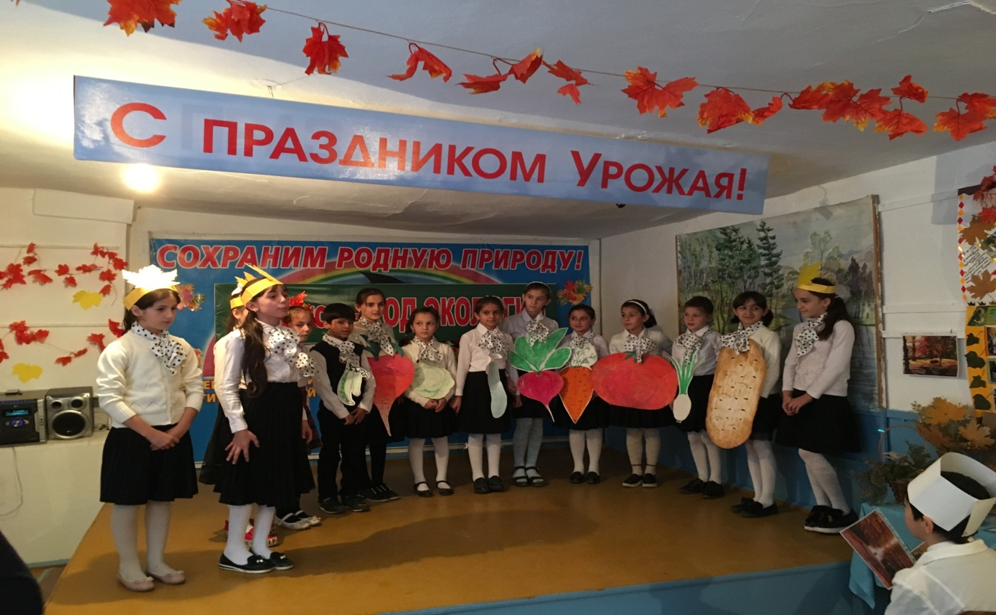
Выступление юных экологов. Педагог Хадисова И.И.

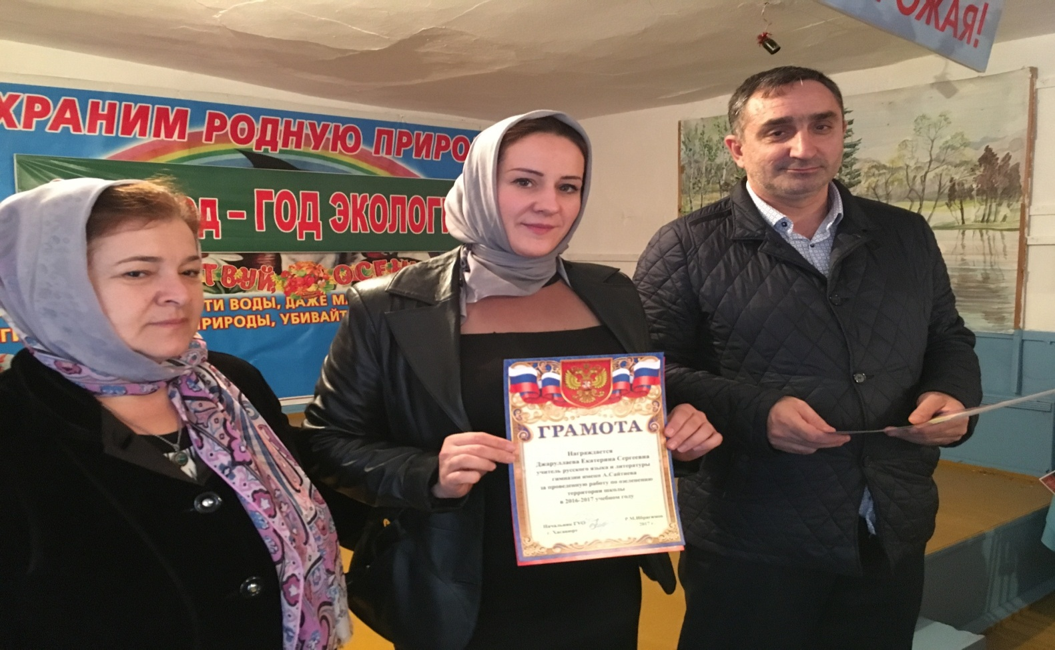
Награждает зам. начальника управления образования Даибов М.А. педагога Джарулаеву Е.С.

Экологический конкурс «Чистая планета» среди студентов ВУЗов и СУЗов,посвященный Году экологии в 2017 году.

19 октября 2017 г на базе Эколого – биологического центра с целью привлечения учащихся средних и высших учебных заведений к экологической и природоохранной деятельности, привития учащимся чувства ответственности за окружающий их мир природы, получения учащимися дополнительных знаний об экологическом состоянии планеты, России, Дагестана и Хасавюрта прошел второй тур конкурса «Чистая планета». Гости конкурса - начальник отдела по делам молодежи и туризму при администрации г.ХасавюртаАтаеваАйшатБийсултановна, главный специалист аппарата ОТК АслудиноваБелеханАнварбеговна, корреспонденты т/в «Гелиос».и другие гости. Призеры конкурса были отмечены грамотами администрации а все участники памятными подарками.

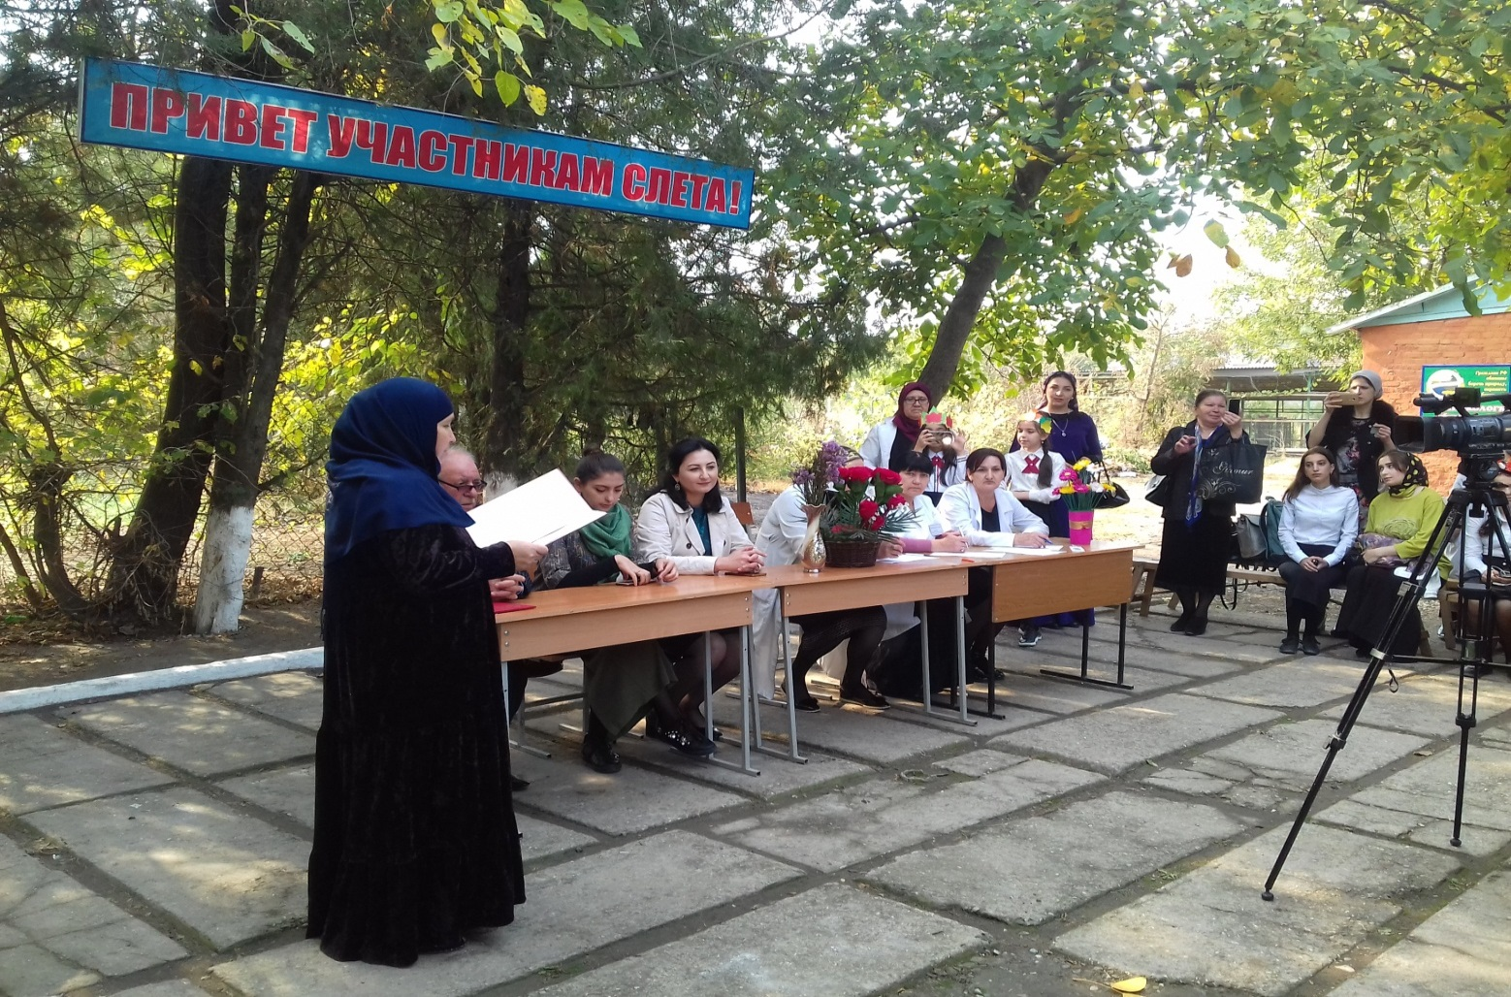
Открытие конкурса «Чистая планета». Гости и жюри конкурса.

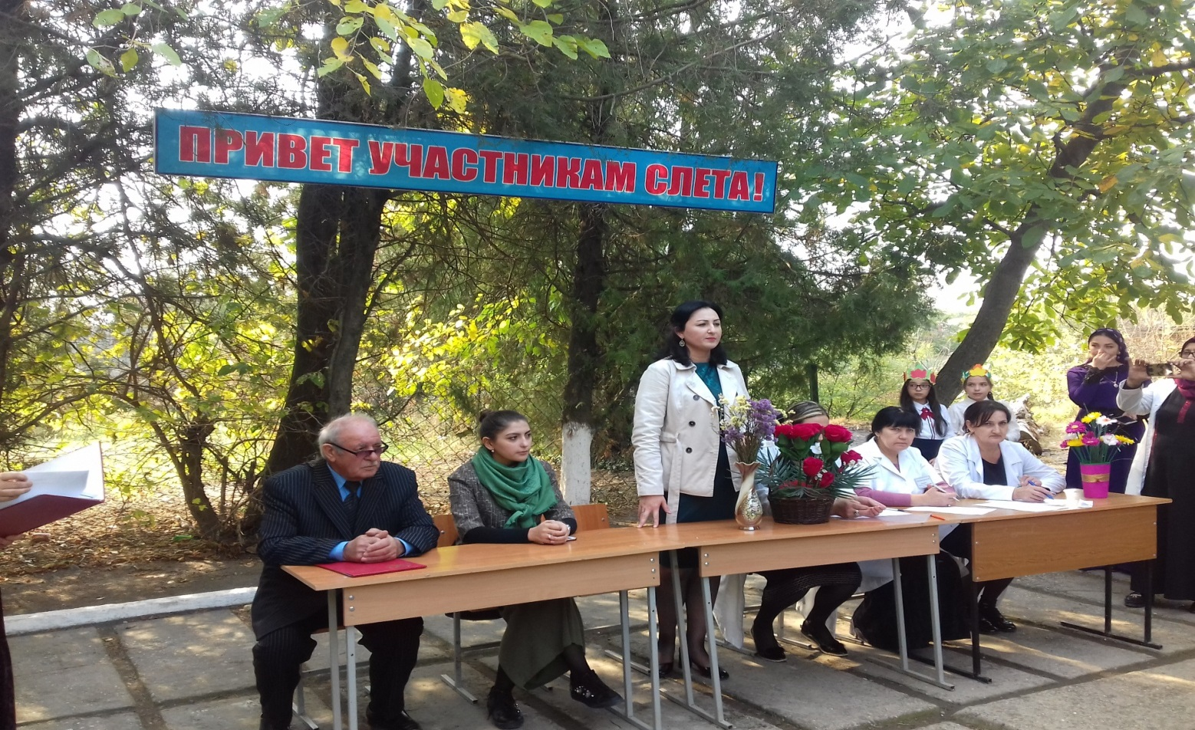
Приветственное слово начальника отдела по делам молодежи и туризму при администрации г.ХасавюртаАтаевойАйшатБийсултановны.
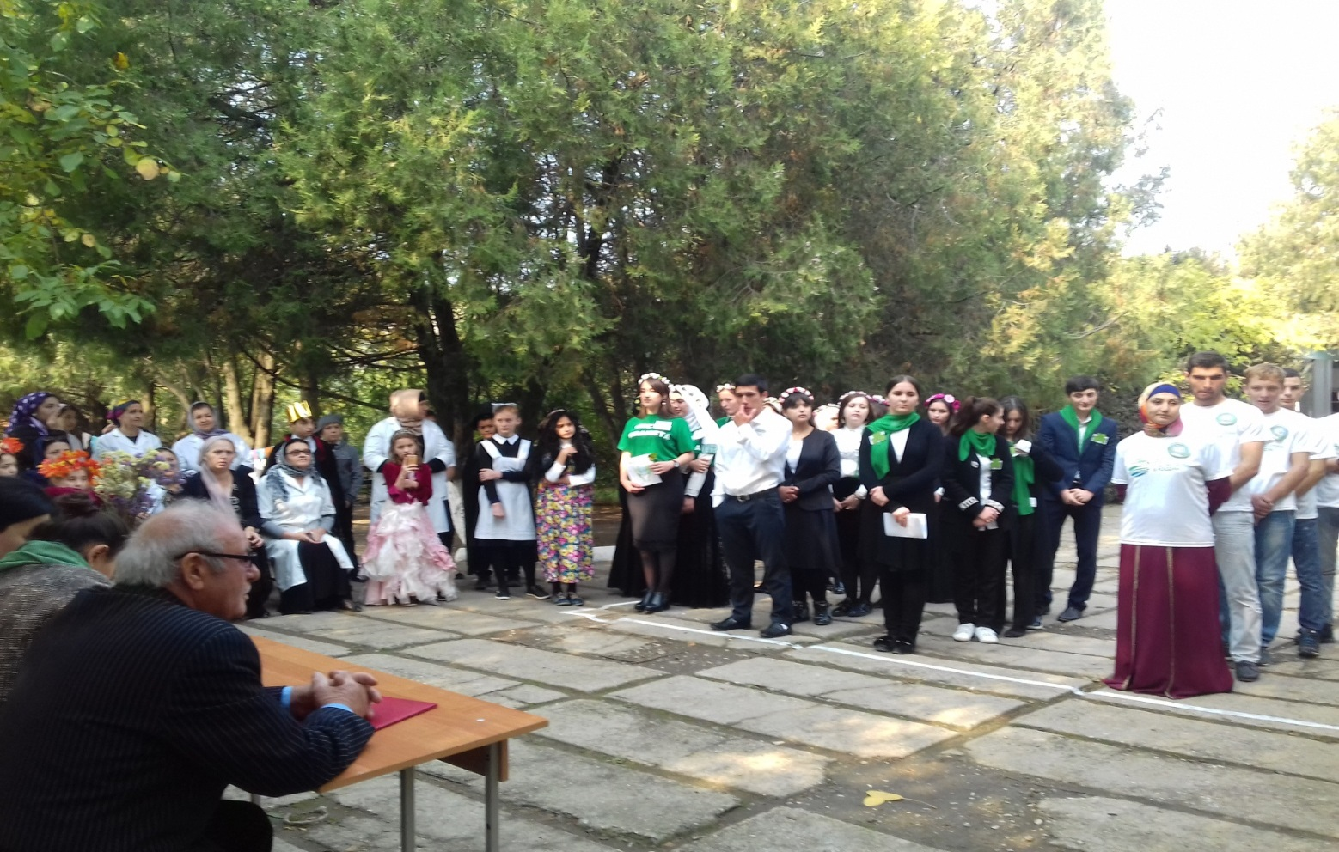
Построение команд.АЭК («Экологи»), ППК («Чистая планета»), ДСК («Экос»), КСУ («Клевер»).
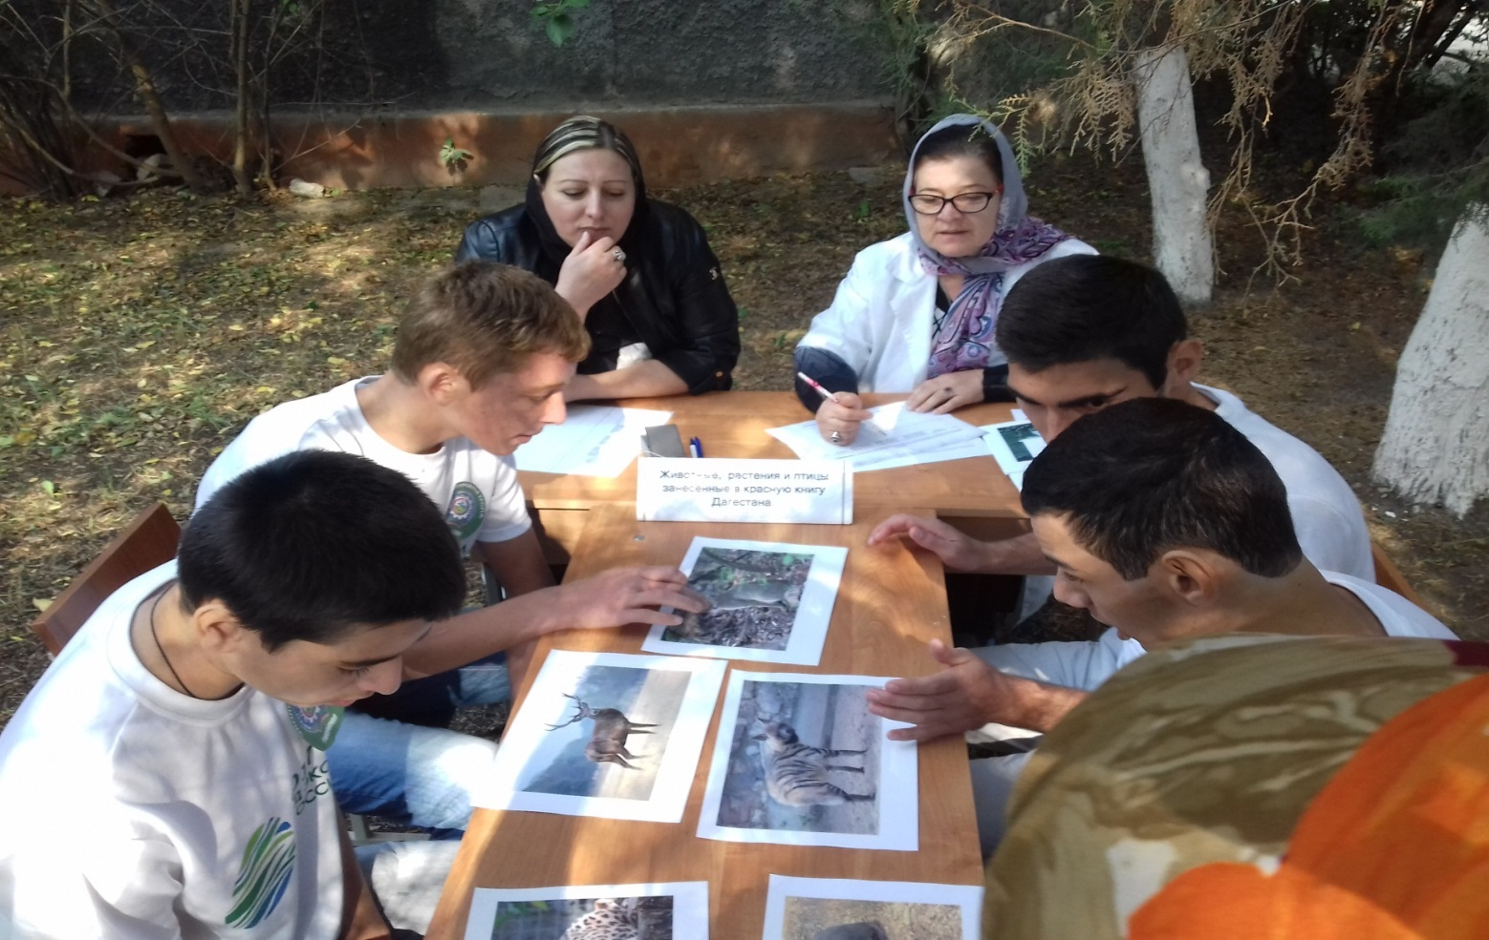
Конкурс «Животные, растения и птицы, занесенные в Красную книгу Дагестана».

Орг. массовые мероприятия, посвященные Году экологии, проведенные в школах города.
Во всех школах города с 5 октября по 20 октября 2017г. проводилась работа по проведению экологических мероприятий с детьми и учащимися образовательных учреждений.
В котором приняло участие: 3160 человек.
Уч-ся младших классов (с 1 по 4 класс)-1150 чел.
Средних классов (с 5 по 7 кл.) - 910 чел.
Старшие классы (с 8-10 кл) - 1100 чел.

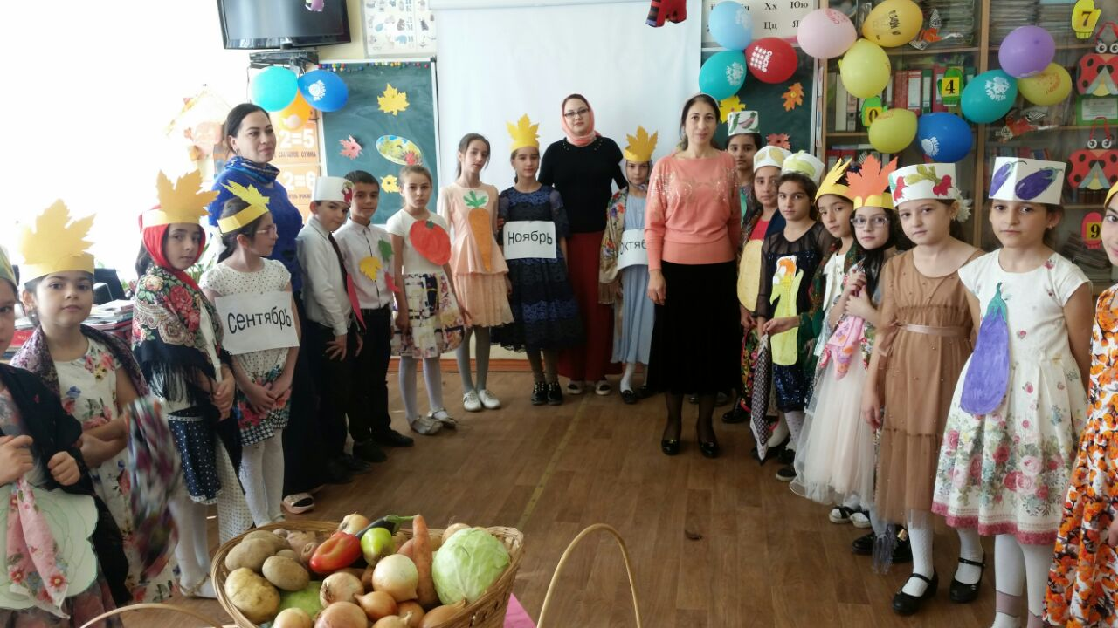
Уч-ся СОШ №9. Педагоги Хункарова С.М., Аджиева Д.Ш.

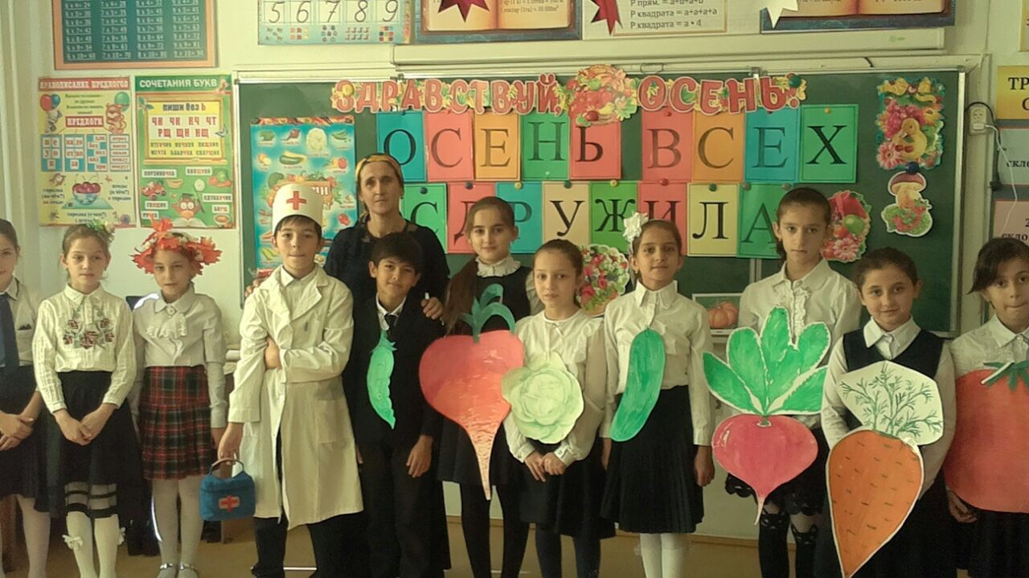
Уч-ся СОШ №11. Педагог Хадисова И.И.
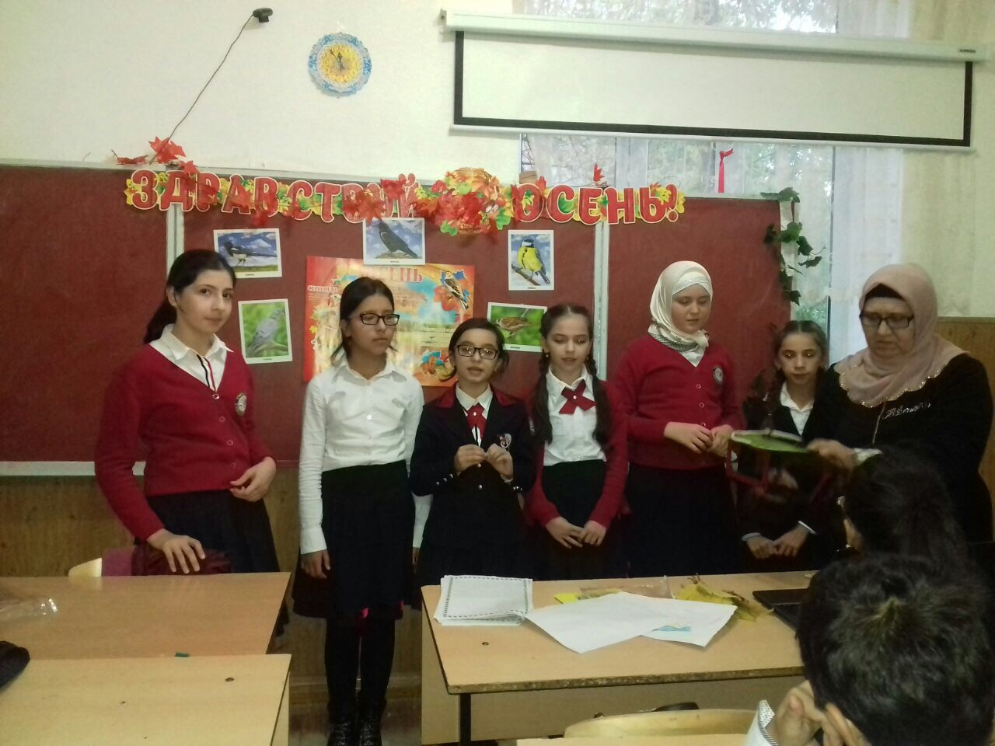
Уч-ся гимназии №1. Педагог Джабраилова Р.А.
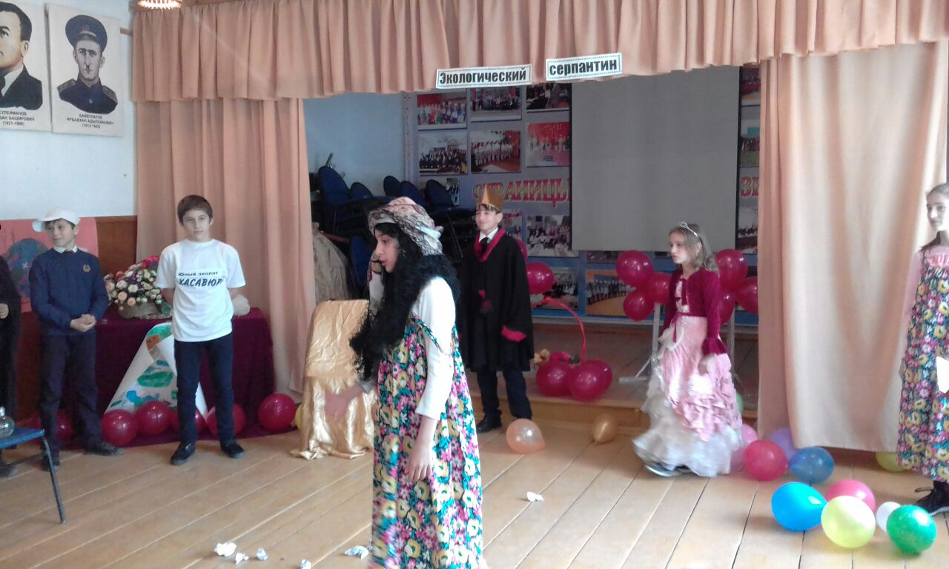
Уч-ся СОЩ №17. Педагог Батырбиева В.М.

Экскурсия «Золотая осень» с учащимися в период осенних каникул 2017-2018 уч. г.
Задачи: Сформировать представление о жизни деревьев, кустарников, птиц, насекомых с наступлением осени. Научить определять древесные и кустарниковые растения в безлистном состоянии .
Время проведение экскурсии: с 1по 6 ноября2017г.
Общий охват уч-ся 678 чел.

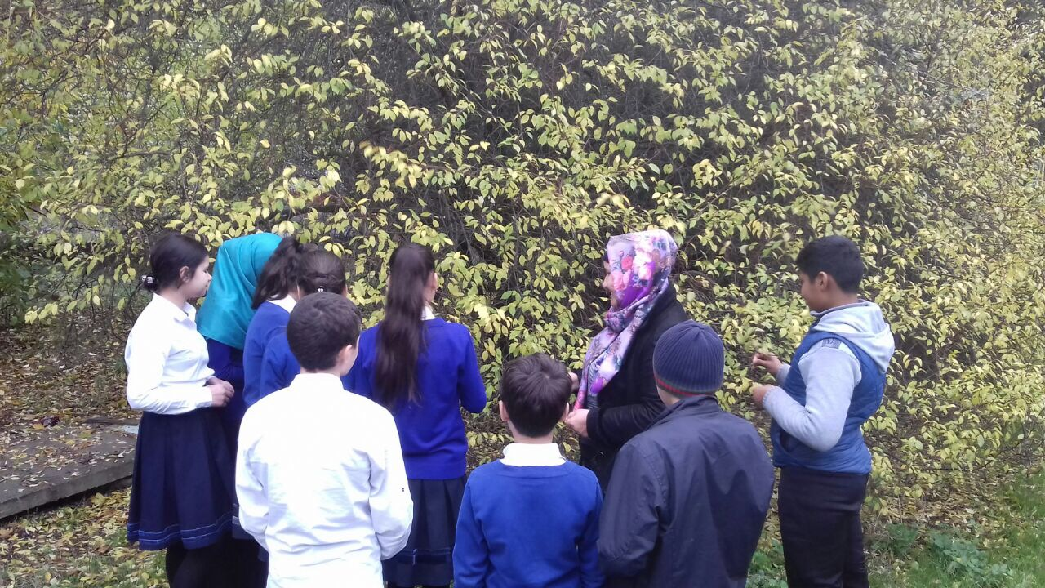
Уч-ся гимназии им. М.Горького. Педагог Минбулатова Т.А.
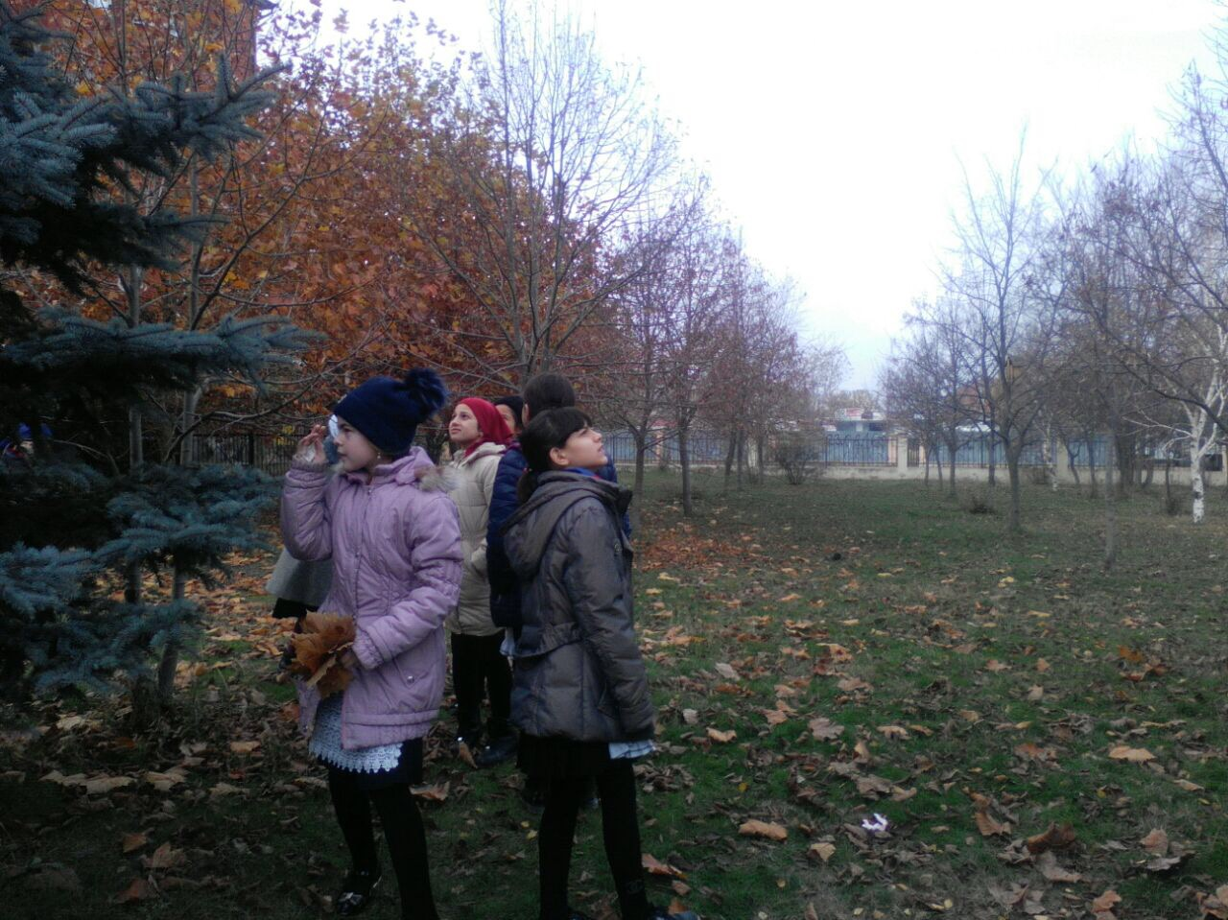
Уч-ся гимназии №2. ПедагогиМурзаева М.А.,Имурзаева М.А.

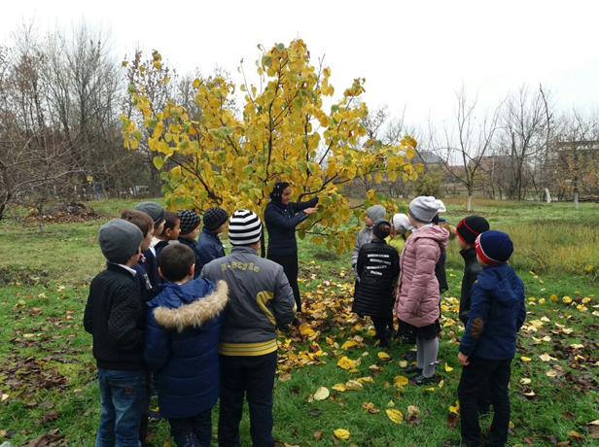
Уч-ся СОШ №11. Педагог Хадисова И.И.
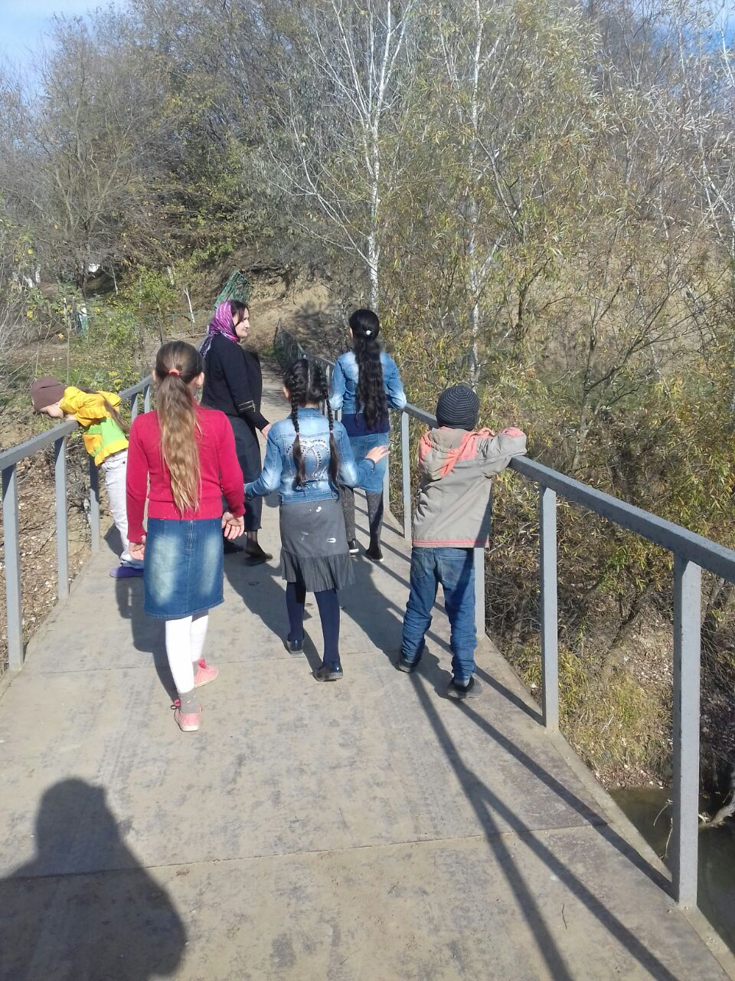
Уч-ся СОШ №14. Педагог Сайдулаева Л.У.

Участие в Республиканских конкурсах в 2017 году.
Учащаяся объединения «Охрана природы» Сайдулаева Фарида (СОШ №14, 6^{д}кл.) подготовила исследовательскую работу на конкурс «Подрост».
На республиканский этап конкурса «Шаг в будущее» представлена работа «Утилизация бытовых твердых отходов » ОсмановойМеседу ( 10 кл., гимн.им. М. Горького) ,уч-ся объединения «Природа и мы». . Уч-ся объединения «Цветоводство»Уткина Анастасия (сош №3, 10 кл.) представила на республиканский этап конкурса «Юные исследователи окружающей среды» работу «Изучение влияние оптимального стимулятора для роста и развития астр».
Дагаева Элита из объединения «Орнитология» на республиканский этап конкурса «Моя малая Родина» подготовила материал «Моё родное село» для участия в номинации «Публицистика в защиту культуры и природы».
С работой «Влияние подкормок на сроки зацветания, продолжительность цветения и увеличения урожая тюльпанов». Абдурахманов Юсуп, 5 кл., сош№11 из объединения «Юный натуралист» (рук.Аджиева Д.Ш.) занял 2 место в республиканском конкурсе «Юннат».
В региональном конкурсе на лучший учебно-опытный участок учреждений дополнительного образования, который состоялся в ГБУ ДО РД «МАН» г.Махачкалы группа уч-ся объединения «Юный натуралист» (рук. Хадисова И.И.), подготовившие работу «Изучение влияния прививок почкой за кору и в приклад на приживаемость саженцев» также были отмечены дипломом 2 степени.

Диплом 3 степени был вручен одаренным уч-ся объединения «Экология» - Батаевой Элине и АлисултановойХаве (сош№17) за участие в сентябре в республиканском конкурсе «Детство без границ».

Другой учащийся объединения «Экология» (рук.Батырбиева В.М.) Нахмурзаев Ислам (СОШ №17, 9 кл.) награжден грамотой Министерства лесного хозяйства РД за 2 место в конкурсе лучших школьных лесничеств.

Ибрагимов Сираждин (объединение «Виноградарство», рук.Порсукова А. А.) занял 1 место в республиканском смотре-конкурсе «День Птиц» за лучший рисунок.

Наше время требует нового человека – исследователя проблем, а не простого исполнителя. Значит, задача педагогов – воспитать активную, творческую личность, способную вести самостоятельный поиск, делать собственные открытия, решать возникающие экологические проблемы, принимать решения и нести за них ответственность. Мы должны научиться жить в гармонии с природой и научить этому наших детей. Равнодушию не должно быть места.

Подводя итоги работы , проделанной в образовательных учреждениях города в 2017 году, прежде всего, можно констатировать , что вовлеченность каждого учащегося в природоохранный процесс, участию в многочисленных конкурсах различного ранга – стало положительным фактом. По сравнению с предыдущими годами произошел рост числа школьников, учащихся колледжей, ВУЗов, принявших участие в городских и республиканских акциях, субботниках, исследовательских работах, проектах.
Итогом Года экологии можно считать, кроме результативности участия детей и подростков в различных экологических форумах -осознание учащимися роли экологических знаний в жизни человека, видение личной перспективы, умение совершенствовать и применять свои знания. Осознание необходимости изучения, сохранения и преумножения природного наследия своей малой Родины, страны. Верность нравственному и гражданскому долгу. Гуманистическая направленность личности учащегося, понимание ими ценности жизни, уважение законов развития природы и общества, способность к состраданию, доброжелательность – эта задача была решена входе всей работы . проведенной педагогами образовательных учреждений города Хасавюрта в 2017 году в Год экологии.

